CERTIFIKOVANÁ METODIKA

PŘESHRANIČNÍ STATISTICKÉ DATABÁZE

(NÁVRH)

v rámci projektu TA ČR r. č. TD020254

VLIV PŘESHRANIČNÍ SPOLUPRÁCE NA REGIONÁLNÍ ROZVOJ ČESKÉHO POHRANIČÍ

MOTTO:

Statistická databáze jako prostředek vzájemného přeshraničního poznání

Statistical database as a means of mutual cross-border understanding

Doc. RNDr. Milan Jeřábek, Ph.D., Masarykova univerzita

Doc. PaedDr. Jaroslav Dokoupil, Ph.D., Západočeská univerzita v Plzni

RNDr. Tomáš Havlíček, Ph.D., Univerzita Karlova v Praze

Doc. RNDr. Marián Halás, Ph.D., Univerzita Palackého v Olomouci

s podporou

Mgr. Helena Kratěnová, Masarykova univerzita

Mgr. Michal Šindelář, Masarykova univerzita

RNDr. Jiří Preis, Ph.D., Západočeská univerzita v Plzni

ZÁŘÍ 2014

Abstrakt:
Pohraničí představuje z pohledu mnohých vědních disciplín, ale i každodenního života specifické území. Nic na tom nemění postupné otevření (státních) hranic v posledním období jako součást evropské integrace, neboť se zde setkávají, případně střetávají různé přístupy na úrovni (téměř) kontinentální, státní (národní), regionální (případně zemské, krajské, okresní) až lokální. Bezprostřední sousedství však vyžaduje kompatibilitu až unifikaci relevantních prostorových informací (statistika, rozvojové dokumenty, kartografické/GIS vyjádření). Návrh metodiky vychází z aktuální situace v oblasti regionální statistiky Česka a sousedních států s důrazem na srovnatelnost z hlediska územního, věcného (obsahového) a časového (frekvence, periodicita, vývoj). Tematicky jsou sledovány vybrané okruhy, které lze shrnout pod problematiku environmentální, sociální a ekonomickou. Provedená analýza napomůže k odhalení slabých míst a následně jsou navrženy korekce pro sledování příslušných indikátorů v zájmu společného (integrovaného) rozvoje českého pohraničí.

Klíčová slova:
pohraničí, statistická databáze, Česko, problematika environmentální, sociální, ekonomická

Abstract:
Borderland is a specific territory both from the point if views various disciplines as well as everyday life. Gradual opening of the state borders in recent years as an conclusion of deepened European integration has not changed that fact at all. Different approaches on continental, state, regional (e.g. provincial, territorial and district) as well local levels encounter here. Relevant research of a very close neighborhood requires compatibility of relevant spatial data (statistics, development documents, cartographic/GIS outputs). This methodology proposal comes out of the current situation in both Czech and neighboring countries’ regional statistics, with a special emphasis on comparability in terms of territorial, fact-based and time (frequency, periodicity, development) features. Topically, the survey has selected particular topics, which can be summarized into issues as follows: environmental, social and economic. The completed analysis will help to discover weak points. Subsequently, corrections will be proposed, so that relevant indicators can be monitored. That can help to accomplish mutual and integral development of the Czech borderland.

Key words:
Borderland, statistical database, Czechia, environmental, social and economic issues

VÝTAH Z PROJEKTU – 3. VÝSLEDKY PROJEKTU

3.1. Identifikační číslo 3.2. Název výsledku
TD020254V001 certifikovaná metodika přeshraniční statistické databáze

3.3. Popis výsledku:
na základě analýzy dostupných databází na evropské, celostátní vč. sousedních států a regionální/lokální úrovni bude navržen soubor základních ukazatelů vč. jeho územního určení, sledování periodicity a věcného obsahu
3.4. Druh výsledku podle struktury databáze RIV: 1 * Nmet - certifikované metodiky;
3. 5., 3.6. Termín dosažení/realizace výsledku: 10/2014 – 03/2016

5.3. Dílčí cíle daného období
5.3.2. Kvartál 3/2014
5.3.3. Dílčí cíle daného období:
návrh/doporučení na mezinárodní/přeshraniční komparaci statistických dat států
5.3.4. Forma zpracování a předání dílčích cílů:
soubor ukazatelů vhodných pro mezinárodní/přeshraniční komparaci

Předkládaný návrh metodiky je jedním z výstupů projektu TA ČR, zároveň představuje první z kroků směřujících k rozšíření a prohloubení přeshraničních aspektů. Jeho zaměření je patrné z výše uvedeného výtahu z projektu, přičemž „odběratelem“ je – na základě dopisu předsedkyně (z 2. 10. 2013) Český statistický úřad. Navazující aktivitou je zpracování certifikované metodiky pro usměrňování přeshraničního regionálního rozvoje, zde je posuzovatelem resp. certifikačním orgánem Ministerstvo pro místní rozvoj ČR (konkrétně odbor evropské územní spolupráce). Konečně třetím krokem (výstupem) jsou specializované mapy s odborným obsahem (tematické) pro modelové euroregiony (po jednom na každém úseku státní hranice). Tematicky se budou věnovat: inovačnímu potenciálu pro posílení konkurenceschopnosti, lidskému a sociálnímu kapitálu, sídelnímu systému a infrastruktuře. Partnerem pro tento výstup je Asociace euroregionů ČR resp. příslušné euroregiony.

OBSAH

1. ÚVOD
2. OBECNÁ/TEORETICKÁ ČÁST
3. ZDROJE, ZPŮSOB ZÍSKÁVÁNÍ A PREZENTACE DAT V ČESKU
3.1 Obsah
3.2 Území
3.3 Způsob získávání a charakter dat
4. ZDROJE DAT Z HLEDISKA UŽIVATELE A SPECIFIKA STATISTIKY SOUSEDNÍCH STÁTŮ/ZEMÍ
  - Evropa / EUROSTAT
  - Sasko
  - Bavorsko
  - Rakousko
  - Slovensko
  - Polsko
5. TEMATICKÉ OKRUHY
5.1 Environmentální problematika
5.2 Sociální problematika
5.3 Ekonomická problematika
6. VÝBĚR TÉMAT / UKAZATELŮ K PŘESHRANIČNÍ KOMPARACI
7. VÝBĚR TÉMAT / UKAZATELŮ PŘESHRANIČNĚ ZAMĚŘENÝCH
8. DOPORUČENÍ

PŘÍLOHY
- Administrativní členění sousedních států (území)
- Přehled ukazatelů

- ÚVOD
Pohraniční regiony jsou, v porovnání s vnitrozemskými oblastmi jednotlivých států, znevýhodněny geografickou polohou, zpravidla doprovázenou nižší úrovní zdejší infrastruktury (občanské, dopravní, technické) s negativními dopady na demografický, sociální a ekonomický vývoj (situaci). Tento hendikep je oboustranný, neboť se zde setkávají dva (případně tři) systémy – např. ve statistice, územním plánování a regionální politice, ale i rozdíly ve společnosti (mentalita, jazyk aj.). Přes rámcové i dílčí projevy evropské integrace, doplněné aktivitami Asociace evropských hraničních regionů, vyžadují pohraničí resp. vnitřní hranice EU nadále zvláštní pozornost.
Evropská unie jako celek, jednotlivé státy či regiony (nadstátního i vnitrostátního rozsahu) usilují o vzájemnou propojenost v jednotný systém, mj. prostřednictvím harmonizace nejrůznějších postupů a metodik. Usměrňování územního rozvoje – na základě relevantních územně určených informací (poznatků) – není v tomto ohledu výjimkou, ba naopak vytváří (mělo by vytvářet) jakousi protiváhu oborovým (odvětvovým, resortním) přístupům. Nedostatečné „přesahy“ konzervují státní hranice jako „švy, jizvy dějin“, jak je uváděno v Chartě evropských hraničních regionů. V realitě tato území vyžadují jejich „srůstání“ cestou vzájemného poznání, porozumění, spolupráce a koordinace.
Geografická resp. geopolitická poloha Česka v centru Evropy podmiňuje mj. orientaci vně našeho území. Pohraniční oblasti jako příklad periferních území se zásluhou nejen ústředních orgánů (vlády, zejména pak MMR ČR) stávají jednou z územních priorit. To je koneckonců vyjádřeno v koncepčních dokumentech řešících územní disparity, jako jsou Politika územního rozvoje (2009), Strategie regionálního rozvoje ČR (2006) či aktualizovaná na období 2014-2020 (2013). Přirozeně české pohraničí – jako součást střední Evropy, je nazíráno v kontextu sousedních států (Německa, Rakouska, Slovenska a Polska), s nimiž nás pojí dlouhodobý vývoj v pozitivním i negativním smyslu slova.
České pohraničí představuje oblast nedostatečně integrovanou jak v rámci státu, tak „přeshraničně“/mezinárodně v rámci procesů probíhajících v Evropě. Zároveň jej vnímáme jako značně diferencované, a to z pohledu vnitřního (např. endogenního potenciálu) i vnějšího (charakter území, donedávna příslušnost k jiným celkům v rámci bipolárního rozdělení světa). Přitom právě zde se koncentrují/zesilují problémy současného vývoje, např. demografické stárnutí podmíněné depopulačními tendencemi, nezaměstnanost jako problém nevyhovující/zastaralé či slabé výrobní základny, zatížení krajiny/životního prostředí dopravou či cestovním ruchem apod. Přeshraniční spolupráce proto znamená pro tyto oblasti (lokality) šanci na plnohodnotné zapojení do regionálního systému nejen v rámci státu, ale i na vyšší – např. středoevropské – úrovni. Předpokladem k tomu je znalost prostředí, a to na všech řádovostních úrovních (národní, regionální i lokální).
Příčinou je především (geometrická, reálná) odlehlost pohraničí od center a přetrvávající uzavřenost v rámci Česka. To ostatně platí i pro sousední státy. Prostředkem k širšímu zapojení pohraničí je mj. srovnatelná datová (informační) základna, na níž naváže doporučení ke zpracování společných, tj. přeshraničně provázaných rozvojových koncepcí na úseku regionální politiky (rozvoje) a územního plánování. Následně tak pohraniční regiony posílí svoji pozici v konkurenčním boji s jinými oblastmi v Česku a střední Evropě (sousedních státech), přičemž zároveň přispějí v rámci procesu „každodenní“ evropské integrace.
V současnosti je sledování, případně usměrňování regionálního rozvoje v (českém) pohraničí znesnadňováno absencí či nedostatkem relevantních dat (pro obě strany státní hranice). To je podmíněno neodpovídající informační základnou, kterou vytváří především Český statistický úřad. Přitom „náš případ“ není specifický, s obdobnými problémy se potýkají i jiná pohraniční území v Evropě. Zatím jako nedostatečná se jeví snaha Evropské komise (Eurostatu) a „plnou“ harmonizaci statistických služeb členských států. Ty se potýkají jak s nedostatečnou efektivitou sledování, tak nepříliš silným postavením v hierarchii státních orgánů. Důsledkem této situace je omezení jejich rozpočtu, což vede mj. k redukci sledování na regionální až lokální úrovni. Přitom právě tato data reflektují nežádoucí územní disproporce ve všech oblastech společnosti a ekonomiky. Nepochybně určité rezervy najdeme i v marketingu, jehož smyslem je přesvědčit odbornou i laickou veřejnost o nezbytnosti a praktické využitelnosti relevantních údajů.
Známé jsou snahy ČSÚ, případně jiných subjektů, prostřednictvím evropských prostředků, o zajištění srovnatelné databáze z hlediska konstrukce ukazatelů, periodicity sledování, územních jednotek. Za příklad nechť slouží databáze přeshraniční spolupráce (viz podrobněji níže), projekt statistiky české, bavorské, saské a polské. Přes úsilí vložené do tohoto projektu, jakož i inovativnost některých přístupů a vyjádření, nenachází (potenciální) uživatel plnou kompatibilitu. Důvody spočívají v rovině objektivní i subjektivní, mj. zavedení resp. trvání na národních přístupech, odklon od územního detailu, osobní angažmá kompetentních pracovníků. Náš projekt resp. navrhovaná metodika vnímá tuto aktivitu jako jeden ze zdrojů, nicméně usiluje o jeho rozšíření a prohloubení.
Přes četné pokusy z akademického prostředí o překlenutí rozdílů ve statistikách – např.
- Atlas Euroregionu Elbe/Labe 2005 či Soubor tematických map euroregionů Elbe/Labe, Šumava a Silva Nortica 2011);
- projekt CROSSDATA v rámci OP Cíle 3 v česko-saském pohraničí;
- projekt CENTROPE / CZ, AU, HU, SK),
současná situace neodpovídá aktuálním potřebám. Ani databázi Eurostatu nelze považovat za uspokojivou, neboť přeshraniční dimenze by vyžadovala podrobnější územní detail, než je NUTS3.

- OBECNÁ/TEORETICKÁ ČÁST
Základ předloženého materiálu tvoří prvotní analýza dostupných databází po obou stranách státní hranice, tak aby mohlo dojít k jejich následné komparaci. Jako zdroje slouží veřejné databáze statistických služeb jednotlivých států. Pozornost bude věnována zejména následujícím tématům:
- demografie,
- trh práce,
- doprava / infrastruktura,
- land use,
- sociální prostředí,
- životní prostředí,
- cestovní ruch,
- veřejná správa,
- ekonomika,
- věda / výzkum / inovace.
Výchozím krokem je shromáždění relevantních ukazatelů vč. jejich územních, časových a věcných atributů, přičemž vyústí v doporučení na sjednocení v souladu s národními statistikami sousedních států popř. doplnění české statistiky (ČSÚ). Směrem k sousedům si toto dovolit nelze, nicméně tam lze hledat inspiraci.
Výsledky komparace jsou do značné míry podmíněny kompatibilitou relevantních dat. Tuto tezi, jakkoliv se může zdát zřejmou, není v realitě – v našem případě pro přeshraniční sledování – jednoduché naplnit. Jednotlivé národní statistiky se vyvíjely po dlouhou dobu víceméně izolovaně, v rámcových podmínkách toho kterého státního útvaru. Za samostatnou otázku lze považovat administrativní členění, vycházející z potřeb řízení (usměrňování) národního hospodářství, řízení státu či rozvoje jednotlivých jednotek (regionů). Tak se v historii můžeme setkat s okresy politickými i soudními, různým vymezením krajského uspořádání, jakož i změnami na lokální (komunální) úrovni v souvislosti s integrací příp. dezintegrací obcí. Z časového (vývojového) hlediska se musíme vyrovnat s tím, že určité ukazatele (jejich hodnoty) nejsou k dispozici kontinuálně příp. dostatečně aktuálně. Lze tedy pracovat vždy jen s posledními údaji, které ovšem nemusí být vztaženy ke shodnému roku (období). Po stránce obsahové narážíme na ne plnou srovnatelnost, podmíněnou odlišnými definicemi příslušných ukazatelů.
Statistické služby, případně rezortní orgány (instituce, např. Ministerstvo pro místní rozvoj či CzechTourism) disponují jako správci určitou datovou základnou. Ty, s výjimkou komplexního záběru ČSÚ, jsou koncipovány především odvětvově (oborově). Jednotlivé ukazatele slouží k deskripci příslušného odvětví, ať již mají povahu absolutních hodnot (např. hrubý domácí produkt, osevní plocha, počet obyvatel) či relativních hodnot (hrubá míra porodnosti, hektarový výnos, HDP na hlavu apod.). Jejich konstrukce se v čase může měnit (typicky např. výpočet míry nezaměstnanosti). Setkáváme se i s tím, že některé ukazatele se přestanou – vlivem změněných rámcových podmínek – sledovat. Například z pragmatických důvodů se přestal evidovat pohyb přes hraniční přechody (dopravní prostředky, osoby, trasy přes území ČR), ačkoli pro analýzu pohraničí to lze považovat za nosné. V mezinárodním srovnání se můžeme setkat s věcně odlišnými kategoriemi / prvky reality, když v zásadě tytéž ukazatele mohou, a také jsou, jinak definovány (např. míra nezaměstnanosti, míra urbanizace). Setkáváme se ovšem i s případy, kdy shodné termíny (při překladu) vyjadřují odlišné indikátory resp. kategorie (v Česku chráněné krajinné oblasti /CHKO/ neodpovídají – zaměřením, rozlohou, charakterem – německým/saským Landschaftschutzgebiet /LSG/).
Druhou rovinu zastupuje územní (prostorové) hledisko. Zde vycházíme z premisy, že každá informace se vztahuje k určitému, konkrétnímu území, které může mít povahu bodu (místa) až celého světa (Země, zemského povrchu). Z pozice geografie (geografů) je patrné, že čím detailnější informaci máme k dispozici, tím lépe lze vystihnout reálnou situaci, zachytit územní diferenciaci (specifika). Často „se uchylujeme“ ke sledování prostřednictvím různě vymezených regionů: ve fyzické geografii zpravidla homogenních (přirozeně vymezených), v sociální geografii naopak heterogenních (nodálních, funkčně či uměle vymezených). Zde se dotkneme jen jejich velikosti, přičemž postačí z hlediska hierarchického (vertikálního) úrovně od státní dolů. Situace v Česku je dostatečně známa, byť i u nás nelze hovořit o zrovna stabilním uspořádání administrativního členění: regiony soudržnosti, kraje (VÚSC), (okresy), správní obvody obcí s rozšířenou působností (SO ORP), obvody pověřených obecních úřadů (POÚ) až obce (případně části obcí či městské části). Zejména pro mezinárodní srovnání si můžeme pomoci jednotkami NUTS 0/1 až 5. Původně zavedené nižší úrovně (NUTS 4 a 5) byly z důvodu obtížné harmonizace nahrazeny lokálními administrativními jednotkami LAU 1 a 2. Na území sousedních států se rovněž setkáme s klasifikací Eurostatu, avšak velikost (rozloha, počet obyvatel atd.) umožňuje jen omezenou komparaci.
Oproti našemu původnímu předpokladu převahy sledování na lokální/komunální úrovni (s vědomím malých obcí v Česku) se silněji prosazuje zejména okresní úroveň, která mj. zaručuje i srovnání vývojové (1960-). S vědomím nereálnosti (především z finančního aspektu) zjišťovat a publikovat za primární jednotky, tj. obce by bylo žádoucí nalezení kompromisu na (mikro)regionální úrovni prostřednictvím SO ORP případně POÚ. Doposud lze hovořit spíše o nedůsledném opouštění (přechodu) z úrovně okresů na nižší (menší) jednotky, které by ovšem zaručily v dostatečné míře hodnocení územní diferenciace.
Pro účely projektu (jakož i této metodiky) se jako vhodné jeví pracovat s euroregiony, jejichž vymezení je jak rámcové (např. prostřednictvím okresů), tak ad hoc na základě dobrovolnosti (členské obce). Jedná se ovšem o účelově (ad hoc) vymezené jednotky, jejichž samotný územní dosah může být sporný (např. Euroregion Glacensis či Silva Nortica). Euroregiony totiž jako společenství či sdružení se primárně věnují právě přeshraniční spolupráci, zatímco u všech ostatních článků je přeshraniční problematika pouze jednou z mnohých aktivit, popravdě řečeno ne zrovna privilegovaných. To ovšem souvisí s jejich problematickou akceptací politickou reprezentací na různých úrovních i nedostatečným povědomím obyvatel s jejich činností.
Časový aspekt je podložen periodicitou sledování příslušných jevů. V zásadě lze rozlišovat mezi průběžnou statistikou (zpravidla s údaji za kalendářní rok) a jednorázovým šetřením, byť opakovaným, např. v podobě sčítání lidu či dopravy. Lze předpokládat, že většina ukazatelů pro komparaci bude pocházet z běžné statistiky, garantované až na výjimky ČSÚ. Analyzovat tak můžeme i trendy, určovat období progresivní (např. z environmentálního hlediska), stagnující (např. v ekonomice) či regresivní (např. reflektující demografické stárnutí a problémy s ním spojené). Určitým problémem je ovšem aktuálnost dostupných dat za Česko a sousední státy, když absence dat – byť za jeden stát – požadovanou komparaci znesnadňuje, až znemožňuje.
Vstupem pro naši práci byla analýza databáze ČSÚ, prezentovaná ve veřejné databázi, ať ve formě elektronické či tiskové (písemné). V zásadě vycházíme z Městské a obecní statistiky, představující pro nás nejmenší (nejnižší) územní detail. Jiné ukazatele jsou dostupné na úrovni vyšší (až krajské). Zde jsme využili statistických ročenek (např. Ústeckého kraje za rok 2013), ale také výsledků projektu Cross-border friendship database (CBFD), realizovaného pro pohraniční oblasti na styku Česka, Bavorska (a Durynska), Saska a Polska (s údaji zpravidla za okresy, ale také zdejší euroregiony, případně v členění na jejich národní části). Jsme přesvědčeni, že projekt CBFD představuje solidní základnu pro sledování přeshraniční problematiky. Nicméně jako zástupci uživatelské sféry, jakož i akademické sféry se zájmem o pohraničí, jsme toho názoru, že je nezbytné v tomto směru vyvinout další úsilí k jejímu zdokonalení a rozšíření. V „unifikované“ Evropské unii se nelze smířit s nejednotným sledováním „přeshraničně“ probíhajících případně na státní hranici nezávislých procesů, trendů a jevů.
Náš záměr spočívá v sestavení jakéhosi katalogu ukazatelů, pomocí nichž by byla sledována, analyzována případně usměrňována až aktivizována přeshraniční spolupráce. Ta se týká všech hraničních úseků (saský, bavorský, rakouský, slovenský a polský) vč. přilehlého území sousedních států, jakož i euroregionů či zdejší územní (samo)správy. Realizované konzultace s kompetentními pracovníky v Česku i zahraničí poukazují na náročnost tohoto úkolu, nicméně jsme přesvědčeni o nezbytnosti jakési unifikace (harmonizace) ulehčující spolupráci, nejen ve statistice. Jádrem je přirozeně česká statistika, k níž hledáme ekvivalenty u sousedů – optimálně u všech. Možná je však i vnější inspirace, tzn. aplikace vhodného ukazatele (šetření) co českého resp. středoevropského prostředí. Samotné ukazatele vyjadřují nejrůznější tematické okruhy (viz např. krajské ročenky – celkem 25 počínaje územím a volbami konče).
Povaha jednotlivých ukazatelů se liší. Nepochybně nejvíce se jich používá ve všech územních typech (obecné povahy), nemají však nic společného se státní hranicí či přeshraniční spoluprací (např. hustota zalidnění). Jejich prostřednictvím lze území, stav, vývoj „přeshraničně“ srovnat. Druhou skupinu představují ukazatele, které „vnímají“ (po)hraniční problematiku, ať zprostředkovaně (např. výuka cizích jazyků) jednoznačně – návštěvnost památek „od sousedů“, přeshraniční pohyb za prací, znečištění ovzduší přenosem emisí, přeshraniční projekty apod.). Kvantitativně jich je pochopitelně nejméně, nás naopak zajímají nejvíce.

- ZDROJE, ZPŮSOB ZÍSKÁVÁNÍ A PREZENTACE DAT V ČESKU
Z dat resp. ukazatelů zajišťovaných ČSÚ se jeví pro účely certifikované metodiky přeshraniční statistické databáze vhodné především ty, které se řadí do Regionální statistiky. Webová stránka ČSÚ nabízí následující okruhy resp. zdroje: Regionální časové řady, Animované grafy - Regionální statistiky, Databázi demografických údajů za obce ČR, Databázi přeshraniční spolupráce (CBFD), Informace v mapách, Krajské ročenky, MOS - Městskou a obecní statistiku, Základní údaje o obcích (poslední aktuální údaje), Regionální údaje v publikacích ČSÚ, Územně analytické podklady informace poskytované podle Vyhlášky 500/2006 Sb., Data pro Místní akční skupiny (MAS), Vybrané ukazatele oblastí a krajů ze Statistické ročenky České republiky 2013. Základní přehled poskytuje excelový soubor Vybrané regionální ukazatele v nabídce ČSÚ, zahrnující 142 ukazatelů s různým územním určením (kraj, okres, obec).
V zásadě lze rozlišovat data obecně (plně) přístupná především prostřednictvím veřejné databáze portálu ČSÚ, z nichž pouze část je publikována v písemné, tištěné podobě. Další skupinu tvoří data, se kterými se pracuje interně, ať již z důvodu „nezájmu veřejnosti“, náročnosti zpracování resp. využití. Konečně třetí skupina je podřízena ochraně individuálních údajů, případné jejich využití je možné pouze za vyšší územní (správní) jednotku.

3.1 Obsah
Základ pro lokální (komunální) úroveň představuje zdroj Městská a obecní statistika, provozovaná ČSÚ. Níže uvedená tabulka reflektuje aktuální situaci, prozrazuje ale zároveň i jakýsi ústup resp. oslabení některých témat. Lze konstatovat, že tradičně se velká pozornost věnuje problematice školství a zdravotnictví, jiné okruhy byly bohužel postupně částečně utlumeny či dokonce zcela ze sledování na této úrovni vypuštěny. Zřejmě nejvíce propracovaná je statistika obyvatelstva, a to jak vycházející z průběžné registrace (každoročně dostupné), tak ze sčítání lidu, domů a bytů (v 10leté periodě). Doplníme-li tento okruh o problematiku nezaměstnanosti (na pomezí obyvatelstva a ekonomiky), pak v úhrnu tvoří až 2/5 všech ukazatelů (z bezmála 1000) při maximální tematické šíři sledování (viz tab. 1).

Tab. 1: Tematické zaměření a kvantitativní rozsah ukazatelů Městské a obecní statistiky ČSÚ
P. č. | Okruh | Počet ukazatelů | Dostupnost
01 | Obecná charakteristika | 14
02 | Doprava | 18
03 | Technická vybavenost | 20
04 | Školství | 83
05 | Kultura | 20 | 2006
06 | Sport | 8 | 2006
07 | Zdravotnictví | 49
08 | Obchod a veřejné stravování | 64 | 1999
10 | Peněžnictví | 3 | 1999
11 | Obyvatelstvo | 62
12 | Byty | 4
13 | Lázně | 2
14 | Druhy pozemků | 50
15 | Sociální oblast | 89 | 2006
16 | Organizační struktura (RES) | 57
17 | Cestovní ruch | 3
18 | Hospodaření městských a obecních úřadů | 3 | 2001
19 | Životní prostředí
20 | Hospodaření obcí | 54
24 | Působnost orgánů státní správy | 8
25 | SLDB 1991 | 41
40 | SLDB 2001 | 105
50 | Nezaměstnanost | 155
Zdroj: ČSÚ

Pro druhou – o řád vyšší – regionální (okresní) úroveň jsme využili kombinace projektu Cross-Border Friendship Database (CBFD) a výsledků intenzivních aktivit statistických služeb v Euroregionu Neisse-Nisa-Nysa (ERN) v česko-německo/sasko-polském pomezí. Bez nadsázky můžeme konstatovat, že právě zde (mj. díky podpoře z Evropské unie) se státní statistika úspěšně zapojuje do integračního procesu. Zdejší pracoviště Českého statistického úřadu v Liberci, Urzad Statystyczny we Wroclawiu – zastoupený pracovištěm Jelenia Góra a Statistisches Landesamt Sachsen z Kamenz mají totiž za sebou více než 10letou institucionalizovanou spolupráci, jejímž výsledkem jsou mj. četné společné publikace.
Zaměření CBFD lze dokumentovat opět prostřednictvím relevantních témat následně rozvedených do jednotlivých ukazatelů (viz tab. 2). Jedná se tedy o komparaci jak na úrovni jednotlivých států (zemí – 3 jednotky), tak o dostupnost na regionální resp. okresní úrovni (LAU 1 zastoupenou v Česku okresy, v Sasku jednotkou Landkreis, v Polsku powiaty). Jednoduchý přehled poukazuje na dostupnost nanejvýše dvoutřetinovou, tj. vždy jedna jednotka chybí (případ např. kultury, kde nejsou údaje za Sasko). Nejméně uspokojivou situaci zaznamenáváme v oblasti životního prostředí (a nehod), zde jsou k dispozici pouze některé informace za polskou část.

Tab. 2: Tematické zaměření a srovnatelnost ukazatelů statistiky CBFD
Okruh | Počet ukazatelů | Srovnatelnost (v %)
Regionální struktura a území | 4 | 67
Statistika obyvatelstva | 19 | 63
Národní účty | 10 | 7
Nezaměstnanost | 3 | 44
Vzdělávání | 8 | 17
Kultura | 3 | 67
Strukturální statistika ekonomických subjektů | 6 | 33
Stavebnictví | 4 | 58
Cestovní ruch | 4 | 58
Silniční dopravní nehody | 4 | 17
Životní prostředí | 8 | 17
Obecní rozpočty | 6 | 50
Volební statistika | 6 | 39
Zdroj: databáze CBFD

Obr. 1 Příklad (printscreen) webové aplikace databáze CBFD – Ekonomické subjekty v Euroregionu Elbe/Labe
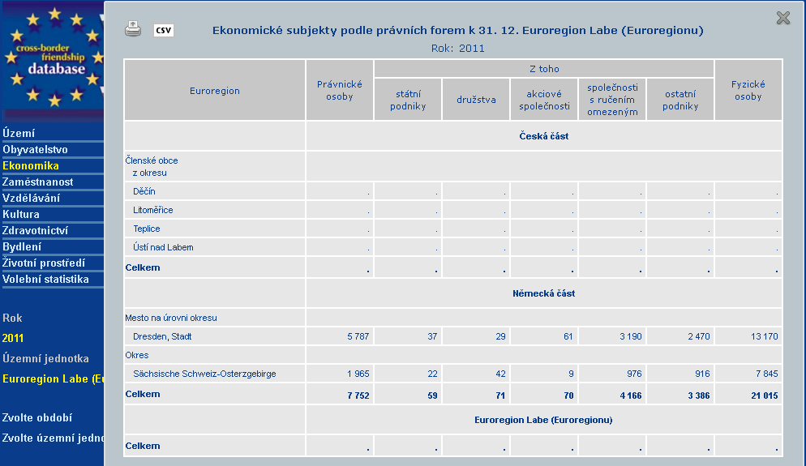
Zdroj: http://cbfd.czso.cz/cbfd/jsp/tables.jsp?o=2&chap=3&year=2011&lang=c&nuts=1&su=ER0005&nav=10&nk=E&table=ER0005_8_1 29.09.2014

Vzhledem k této neuspokojivé situaci jsme v dalším kroku analyzovali publikaci Ročenka Euroregionu Neisse-Nisa-Nysa 2011, vydanou k 20 letům ER Nisa (ČSÚ Liberec, 2011). Zde se plně projevila sousedská blízkost, mj. možnost trvalých či průběžných konzultací se zahraničními partnery, a tak výsledek je podstatně lepší. Dokumentována je nejen plná srovnatelnost (až na výjimky v krajské případně národní úrovni) na okresní úrovni (Česko 5, Sasko 2, Polsko 8), ale zpravidla je číselně podchycen i vývoj v časových horizontech 1991, 1995, 2000, 2005, 2010. Přitom i koncipování jednotlivých ukazatelů nezůstává u zastoupení základních proměnných (např. hustota zalidnění), ale obsahuje i sofistifikovanější přístupy, ukazatele či data (podrobná věková struktura, indexy závislosti a ekonomického zatížení, zemřelí podle příčin úmrtí, dlouhodobě nezaměstnaní, průměrná hrubá měsíční mzda aj.).

3.2 Území
Území Česka představuje v souladu s klasifikací EU resp. Eurostatu úroveň NUTS 0 ale také NUTS 1. NUTS 2 představují tzv. regiony soudržnosti (někdy též sdružené kraje, pro ČSÚ oblasti), definované jako oblasti s více než 1 miliónem obyvatel. Zatímco některé kraje (jako NUTS 3) jsou „samostatné“ (např. Středočeský kraj, byť s pozměněným názvem Střední Čechy), většinou se kraje sloučily, a to až tři dohromady (např. Severovýchod tvoří kraje Liberecký, Královéhradecký a Pardubický). Variabilitu jednotlivých úrovní zachycuje tabulka 3, v kartografickém vyjádření pak představu dávají obrázky 1 až 3.

Tab. 3 Velikost administrativních jednotek Česka (2012)
Jednotka | Průměrná velikost |  | Největší jednotka |  | Nejmenší jednotka
 | Počet obyvatel (tis.) | Rozloha (km²) | Počet obyvatel (tis.) | Rozloha (km²) | Počet obyvatel (tis.) | Rozloha (km²)
NUTS 2 | 1 314 | 9 858 | 1 679 | 17 617 | 1 130 | 496*
NUTS 3 | 751 | 5 633 | 1 286 | 11 015 | 302 | 496*
LAU 1 | 138 | 1 038 | 1 244* | 1 946 | 40 | 261
LAU 2 | 1,682 | 12,6 | 1 244* | 496* | 18 | 0
Zdroj: ČSÚ
*údaje patří Hlavnímu městu Praze, zastoupené na všech úrovních
Do pohraničí (ke státní hranici) zasahuje 6 z 8 jednotek NUTS 2, všechny kraje s výjimkou Hlavního města Prahy, Středočeského kraje a Kraje Vysočina, 35 ze 77 okresů. Každou jednotku lze jednoznačně identifikovat pomocí nezaměnitelného kódu, což rovněž umožňuje využití GIS pro vizuální (grafické) vyjádření. Jako příklad nechť slouží tabulka 4, mj. vysvětlující posloupnost z řádovostního hlediska.

Tab. 4 Posloupnost a identifikace administrativních jednotek Česka
Administrativní jednotka | Kód | Název | Počet o řád nižších jednotek
LAU 2 - Obec | 576212 | České Meziříčí | x
SO Obec s pověřeným obecním úřadem | 52022 | Opočno | 8
SO Obec s rozšířenou působností | 5202 | Dobruška | 2
LAU 1 - Okres | CZ0524 | Rychnov nad Kněžnou | 3
NUTS 3 - Kraj | CZ052 | Královéhradecký kraj | 5
NUTS 2 - Oblast | CZ05 | Severovýchod | 3
Zdroj: ČSÚ

Obr. 1 Administrativní členění Česka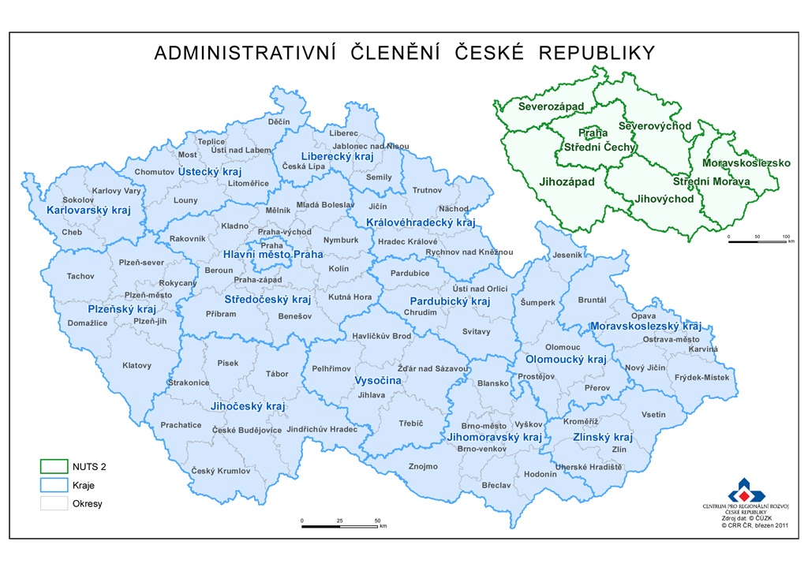
Zdroj: CRR ČR

Obr. 2 Administrativní členění vybraného kraje (Ústecký kraj)
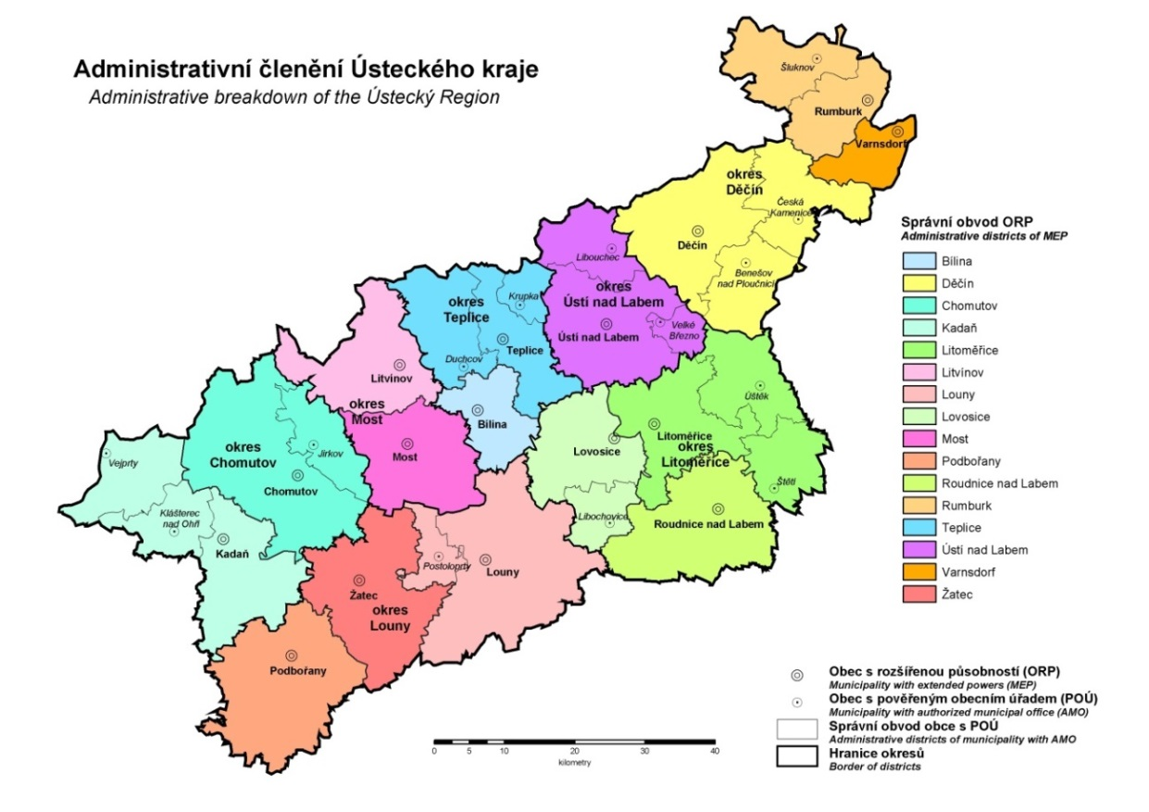
Zdroj: ČSÚ
Obr. 3 Administrativní členění vybraného okresu (Děčín)
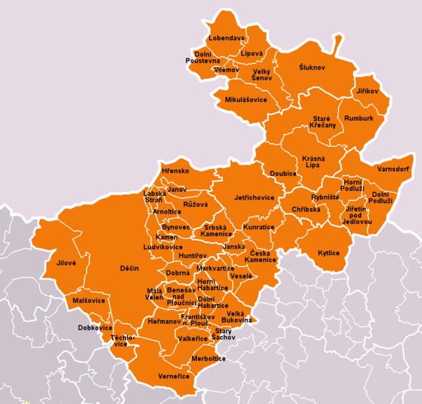
Zdroj: http://cs.wikipedia.org
3.3 Způsob získávání a charakter dat
Sledování či hodnocení vývoje životního prostředí, společnosti a ekonomiky je do značné míry podmíněno odpovídající informační základnou. Atribut času umožňuje definovat období progresivní (úspěšné), stabilní (stagnující), ale také regresivní (neúspěšné, zaostávající). Proto se obvykle nespokojíme s konstatováním situace v tom kterém období (roce), ale snažíme se o buď o komparaci v čase (např. po 5 či 10 letech), nebo – se záměrem eliminovat neodůvodněné, nahodilé výkyvy – pracujeme s hodnotami průměrnými (např. hodnotami za pětiletku u populačního vývoje malých obcí).
Obecně můžeme dle časové vázanosti rozdělit data na okamžiková a průběžná. Okamžiková data (v případě dat o obyvatelstvu označované i jako tzv. demografická statika) se zjišťují v jednom momentu (okamžiku). Patří sem např. soupisy obyvatel nebo sčítání lidu (census). Průběžná data (v případě dat o obyvatelstvu označované i jako tzv. demografická dynamika) se zjišťují z registrů událostí, např. demografických, za určité období, nejčastěji za jeden rok. Patří sem údaje o pohybu: evidence přirozeného pohybu nebo migrace obyvatelstva. Toto rozdělení dat je založeno na časovém hledisku, data však můžeme rozdělit i podle prostorové vázanosti, a to na data se statickým prostorovým aspektem (skalární data) a data s dynamickým prostorovým aspektem (vektorová data). Data se statickým prostorovým aspektem mají ukotvení na jednom místě (např. v jedné obci nebo regionu). Data s dynamickým prostorovým aspektem mají svůj začátek i konec. Jsou to vlastně vektory (eviduje se hlavně intenzita daného jevu neboli pohybu, důležitá je ale i jeho délka či orientace) a patří sem data o všech typech migračních pohybů.
Kombinací časového a prostorového aspektu dostáváme čtyři základní skupiny dat:
• okamžiková data skalární (např. vybrané struktury obyvatelstva)
• okamžiková data vektorová (např. dojížďka do zaměstnání)
• průběžná data skalární (např. přirozený pohyb obyvatelstva)
• průběžná data vektorová (např. migrace)
Informační zdroje o obyvatelstvu tvoří jednak údaje ze sčítání lidu, domů a bytů, dále pak z matrik a ze zdravotní statistiky. Poslední SLDB bylo v Česku provedeno, podobně jako ve většině evropských zemí, v roce 2011. Kromě údajů o počtu obyvatel a jejich základních charakteristikách (věk, profese, vzdělání, národnost, dojížďka do zaměstnání a do škol apod.) se zjišťovaly údaje o domácnostech, bytovém fondu a vybavenosti domů a bytů.
Množství a přesné definice údajů zjišťovaných při sčítání se postupně mění. Např. data o dojížďce obyvatelstva do zaměstnání a do škol se poprvé zjišťovala v roce 1961, za socialismu se nevyplňovaly údaje o náboženství apod. V roce 2011 byla součástí formulářů poprvé kolonku o registrovaném partnerství homosexuálních a lesbických párů. Mění se také povinnost (resp. dobrovolnost) některé údaje uvést. Údaje o národnosti jsou subjektivní a každý měl možnost vyplnit to, čím se cítí, v roce 2011 se dokonce objevila možnost uvést národnosti dvě. Nepovinná byla kolonka o náboženské víře, při posledním sčítání poprvé s alternativou věřící – bez příslušnosti ke konkrétní církvi nebo náboženské společnosti. Důležitou skutečností ve srovnání s předchozími sčítáními byl fakt, že občané měli vyplnit místo, kde skutečně bydlí (faktický pobyt) a ne místo oficiálního trvalého pobytu, které je často pouze deklarativní. Tato skutečnost umožní lépe vyhodnocovat reálnou prostorovou distribuci obyvatelstva a míst jeho koncentrace. Zároveň lépe odráží skutečný počet obyvatel „užívajících“ dané území, hlavě u větších měst.
Mezi sčítáními jsou nejdůležitějšími zdroji informací o pohybu obyvatelstva matriky, které shromažďují informace o narozeních, úmrtích, sňatcích, rozvodech apod. Matriky jsou na našem území vedeny od druhé poloviny 17. století.
Ze zdravotní statistiky získáváme údaje o zdravotním stavu obyvatelstva, nemocnosti, příčinách úmrtí a potratech. Jinak získáváme informace o obyvatelstvu také ze soudů, ministerstva vnitra a dalších úřadů.

4. ZDROJE DAT Z HLEDISKA UŽIVATELE A SPECIFIKA STATISTIKY SOUSEDNÍCH STÁTŮ/ZEMÍ
4.1 Evropa / EUROSTAT
Databáze Eurostatu je zcela volně a dobře dostupná na webu, nicméně pro prohlížení vizualizovaných kartogramů je nutný nainstalovaný Adobe Flash Player (což nepodporuje např. systém iOS od firmy Apple).
Statistická tabelární data se dají dohledávat v zásadě dvojím způsobem: v položce Statistics podle dvou základních kategorií, a to podle (1) Klíčových indikátorů pro politiku EU anebo (2) podle Tematických indikátorů. Do první kategorie patří:
- Indikátory Europa 2020 (např. pracovní místa, udržitelný růst v různých socioekonomických oblastech);
- Indikátory sociální politiky a zaměstnanosti (např. úroveň rovných příležitostí, migrace, informační společnost);
- Euroindikátory pro krátkodobou ekonomickou analýzu;
- Indikátory ekonomické globalizace (např. mezinárodní obchod, PZI, výzkum a vývoj);
- Indikátory udržitelného rozvoje (např. demografické změny veřejné zdraví, společenská inkluze);
- Procesy makroekonomické nerovnováhy (např. zadlužení domácností, index cen nemovitostí).
Druhou kategorií pak jsou tzv. „Tematické indikátory“. Tyto se zase dělí do následujících kategorií:
- Obecné a regionální statistiky
- Ekonomika a finance
- Populace a společenské podmínky
- Průmysl, obchod a služby
- Zemědělství a rybářství
- Mezinárodní obchod
- Doprava
- Strategie pro ochranu životního prostředí
- Věda a technika.
Všechny tyto kategorie jsou v zásadě data na národních úrovních za jednotlivé státy, pouze v několika málo případech se jedná o data za menší administrativní celky) a ani v těchto případech nejsou údaje kompletní a maximálně na úrovni NUTS 2).
Vhodnou pomůckou je pak třetí cesta získávání dat, a to na základě abecedního řazení. To je obzvláště vhodné, pokud se shání na určité téma a nelze ihned přesně určit, do které z předchozích výše uvedených kategorií je zařadit. I zde však je drtivá většina pouze na národní úrovni, a tudíž nevyužitelná pro srovnávání dynamiky přeshraničního vývoje.
Ta data, která jsou okamžitě vizualizována do interaktivních grafů a kartogramů, a to na úrovni územních celků NUTS2 a v některých případech NUTS3, je možné využívat jako dynamickou a přehlednou databázi. V obou případech lze kurzorem zjistit údaj v daném administrativním celku, a to pro roky 2012-2013 u Statistického atlasu (Statistical atlas), a 2003-2011 u tzv. regionálních statistik (Regional Statistic Illustrated). Ty zároveň umožňují získat tabelární data.
Ekonomická témata pro NUTS 2 (základní databáze řeší na úrovni celků NUTS 2 základní makroekonomické ukazatele):
- Regionální HDP (podle parity kupní síly)
- Regionální HDP (na hlavu)
- Regionální HDP (na hlavu) v % EU28
- Reálný nárůst HDP v tržních cenách
- Disponibilní příjem domácností
- Zaměstnanost produktivní složky populace 20-64 (muži; ženy; celkem)
- Nezaměstnanost (muži; ženy; celkem)
- Dlouhodobá nezaměstnanost
Témata pro NUTS 3:
- Regionální HDP na hlavu
- Hustota zalidnění
- Přirozená měna populace
- Čistá míra migrace
- % nezaopatřených mladých lidí v populaci
- Průměrný počet lůžek v ubytovacích zařízeních
- Počet patentů
- Počet žen v populaci
Kromě základních makroekonomických ukazatelů Eurostat sleduje indikátory na úrovni administrativních celků NUTS 3. Jsou to demografická a sociální data, zabývající se přirozenou měnou, čistou mírou migrace, hustoty zalidnění procentuálním zastoupením žen, přirozenou měnou a počtem mladých nevýdělečně činných lidí v dané populaci. Další kategorie jsou pak zacílené do oblasti turistické infrastruktury (průměrný počet lůžek v ubytovacích kapacitách), za jiný příklad nechť slouží základní indikátor vědy a výzkumu (počet patentů na jeden milión obyvatel).
Data z Eurostatu jsou vizuálně velice přístupná a přehledná, ale na měření přeshraničních interakcí nejsou dostatečně podrobná. Interaktivní tematické kartogramy nicméně mohou být vhodným nástrojem pro interpretaci základních rozdílů ve sledovaném přeshraničním regionu. Jejich velkou předností je pokrytí celé EU28 a zčásti i zemí EFTA, a tudíž v některých případech mohou sloužit pro srovnání zájmového regionu s podobnými přeshraničními regiony kdekoliv na území evropské osmadvacítky.
Kromě interaktivních kartogramů lze v databázích Eurostatu získat i regionální data v tzv. Structural Business Statistics (SBS). Tato data jsou tabelární, mnohdy pouze na úrovni národních států. Nicméně jejich podsložka Business Demography obsahuje databázi Regional Business Demography, která obsahuje data za úrovně NUTS 2 a NUTS 3. Databáze regionální podnikové demografie (jak by se dal tento pojem přeložit) obsahují data o výše zmíněné dynamice vzniku/zániku podniků dle členění NACE a velikosti (počtu zaměstnanců), avšak jejich nedostatkem v současnosti je neúplnost. Z našeho zájmového území lze sledovat pouze přeshraniční regiony v Rakousku a na Slovensku (Česko, Německo a Polsko chybí). Nicméně databáze jsou pravidelně aktualizovány a lze očekávat jejich doplňování a rozšiřování.
Samotné stránky Eurostatu hovoří o tom, že data mohou být využita k hodnocení potenciálu území pro vznik nových podniků a firem, a také o tom, jak mohou nově vzniklé podniky přispět ke vzniku pracovních míst. Tyto údaje jsou tak klíčové pro strategii rozhodování na regionální úrovni a sledování indikátorů pro naplňování Strategie Europe 2020. Lokální aktéři na obou stranách hranice tak mohou mít k dispozici široké spektrum údajů o vzniku/zániku nových pracovních míst, potenciálu růstu firem, a tudíž přeshraniční dojížďky do zaměstnání, což může rovněž pomoci k rozhodovacím procesům ohledně nabízení dalších návazných služeb, případně budování potřebné infrastruktury.

4.2 Sasko
Statistická služba v Německu je organizována jak na celostátní úrovni prostřednictvím Statistisches Bundesamt / Spolkový statistický úřad se sídlem ve Wiesbadenu, tak na úrovni jednotlivých spolkových zemí. Kromě toho v Německu existují významné statistické úřady v gesci velkých měst. Vzhledem k odlišnosti příslušných hraničních úseků, jakož i potřebě územního detailu, budeme využívat téměř výhradně dat pro Sasko a Bavorsko. Nadto statistická služba se v obou (všech) spolkových zemích odlišuje ve vazbě na úkoly a správu příslušné země, což podtrhuje jejich svébytnost a federalistické uspořádání Německa jako celku (Spolku).
Po poslední administrativní reformě se Sasko člení na 10 okresů, 3 statutární města (Chemnitz / Saská Kamenice, Dresden / Drážďany, Leipzig / Lipsko) a 438 obcí. Za sousední okresy můžeme označit 6 okresů, a to od západu na východ: Vogtland / Fojtsko, Erzgebirgskreis / Krušnohorský okres, Mittelsachsen / Střední Sasko, Sächsische Schweiz-Osterzgebirge / Saské Švýcarsko-Východní Krušnohoří, Bautzen / Budyšín a Görlitz / Zhořelec (viz příloha 1).
Za společnou práci všech statistických úřadů v Německu lze označit projekt Regio-Stat, jehož poslední verze Regionalstatistischer Datenkatalog des Bundes und der Länder / Regionálně statistický katalog dat pro spolek a země pochází z ledna 2014. Zahrnuje klasická témata počínaje územím a HDP konče v celkem 24 tematických okruzích. Regionální úroveň zastupují jak okresy (Kreise), tak obce (Gemeinden), a to v zásadě ve shodném rozsahu. Jiným příkladem je Regionalatlas, v provozu od roku 2013. On-line a zdarma umožňuje samostatnou tvorbu tematických map za 80 ukazatelů v měřítku spolkových zemí, vládních krajů (Regierungsbezirke), okresů a statutárních měst (kreisfreie Städte) a jejich následnou komparaci.
Pro Sasko (Freistaat Sachsen) je příslušným úřadem Statistisches Landesamt Sachsen / Statistický úřad Sasko, který rovněž není alokován v centru, ale ve městě Kamenz. Základním zdrojem na nejnižší úrovni je Gemeindestatistik / Obecní statistika, zahrnující 225 dílčích ukazatelů seskupených do následujících okruhů: území a obyvatelstvo, školství, řemesla a živnosti, zemědělství, využití plochy, těžba a průmysl, stavebnictví, stavební činnost, domovní a bytový fond, dopravní nehody, veřejné obecní rozpočty. Lze získat data v časové řadě 1999 – 2013.

Obr. 5 Regionální data – obecní statistika Saska

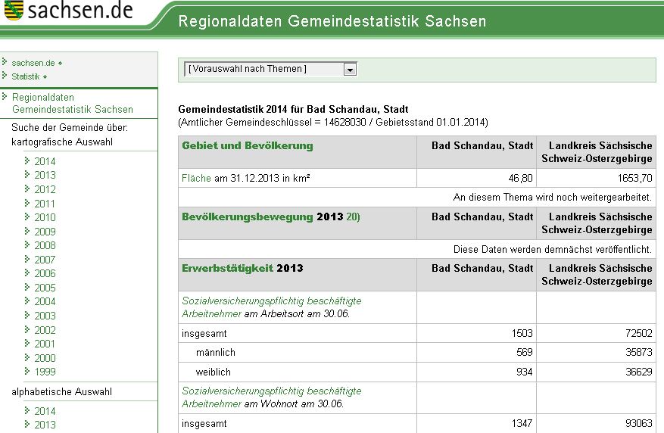
Zdroj: http://www.statistik.sachsen.de/appsl1/Gemeindetabelle/jsp/GMDAGS.jsp?Jahr=2014&Ags=14628030
Bohatší, z hlediska rozsahu i obsahu, je úroveň okresní (Kreisebene) vč. statutárních měst. Zde jsou k dispozici data např. prostřednictvím projektu LEADER-Entwicklungsstrategien / Rozvojová strategie (LES). Ty slouží jako podklad pro koncipování rozvojových strategií příslušných územních celků. Zastoupeny jsou zde standardní témata, z hlediska vývojového jsou data od roku 2007 do současnosti (s výjimkou obyvatelstva 1990 – 2025, prognóza). Samotná Kreisstatistik / Okresní statistika čítá ca 500 ukazatelů, přičemž zpravidla nabízí i postavení okresu v rámci Saska. Za zmínku stojí, že tato publikace obsahuje i příslušné definice jednotlivých ukazatelů.
Poslední sčítání se v Sasku uskutečnilo 9. 5. 2011. Sledovány byly tři okruhy: obyvatelstvo, domácnost – rodina – bytová situace, byty a budovy. Relevantní publikace, vesměs přístupné na internetu, jsou jak za Sasko, tak za nižší jednotky až do úrovně obcí.
Zajímavým a uživatelsky přátelským prvkem saské statistiky je projekt Sachsen INTERAKTIV, nabízející rozmanité portfolio informací. Jedná se o tzv. Demografiemonitor, umožňující např. analýzu demografických změn prostřednictvím 15 témat s 200 ukazateli. V rámci obyvatelstva se sledují dále populační trendy a věková struktura. Monitorovány jsou také využití území či volby, postupně se rozšiřuje nabídka v rámci tzv. Kreisprofil / Okresního profilu (z 15 indikátorů na 80), sledovány jsou také osobní účty či ekonomické analýzy.

4.3 Bavorsko
Hlavní institucí zabezpečující sběr, zpracování a zveřejňování statistických dat je Bayerisches Landesamt für Statistik und Datenverarbeitung / Bavorský zemský úřad pro statistiku a zpracování dat. Hlavní sídlo instituce je v Mnichově, regionální oddělení sídlí ve Schweinfurtu a Fürthu. Úřad zajišťuje 289 fungujících statistik z oblastí obyvatelstvo, hospodářství nebo ceny, dalších 66 zvláštních statistik v úrovni zemské, spolkové či EU, je propojen se spolkovým statistickým úřadem a úřady dalších spolkových zemí.
Podrobný přehled o datech, která úřad nabízí, lze nalézt v materiálu Datenangebot und -zugangswege des Bayerischen Landesamtes für Statistik und Datenverarbeitung / Nabídka dat a přístup k datům Bavorského zemského úřadu pro statistiku a zpracování dat. Bavorský statistický úřad nabízí strukturu dat pro následující tematické okruhy: území, obyvatelstvo, domácnosti, výdělečná činnost, vzdělání, sociální služby, zdravotnictví, soudnictví, stavebnictví, byty, životní prostředí, energie, hospodářství, zemědělství, obchod, turismus, doprava, ceny, služby, příjmy, výdaje, veřejné finance, daně, veřejné služby, závěrečné účty, demografické změny, census. Pro účely problematiky pohraničí a přeshraniční spolupráce je potřebná datová základna v obecní (Gemeinde) či okresní (Landkreis) úrovni. Pro ty je nabídka dat v několika kategoriích.
Databáze Gemeindedaten / Obecní data vydává každoročně data v tištěné podobě a CD-ROMu, aktuální je pro rok 2013. Jedná se o rozsáhlou datovou základnu pro všechny obce včetně statutárních měst, tzv. velkých měst / Groβstädte), zemských okresů, vládních krajů a regionů Bavorska. Pro zemské okresy je vydávána publikace Kreiszahlen. Ausgewählte Regionaldaten für Deutschland. Ausgabe 2012 / Okresní data. Vybraná regionální data Německa. Vydání 2012.
Rozsáhlou databází je STATISTIK kommunal / Komunální statistika ve verzi tištěné resp. DVD. Každoročně vydávaná databáze obsahuje okolo 2200 statistických ukazatelů včetně časových řad stejně jako četné grafy pro každou z 2056 obcí, sumarizováno i do 71 zemských okresů, 7 vládních krajů a Bavorska. V této databázi je i on-line verze Meine Gemeinde/Stadt in Statistik kommunal, kde lze nalézt pro každou územní jednotku kolem 15 stran s daty, časovými řadami i grafy v barevném provedení.
Významným zdrojem regionálních informací je Zensus 2011: Gemeindedaten Bevölkerung / Sčítání 2011: Obecní data pro obyvatelstvo, který uvádí 116 ukazatelů, týkajících se obyvatelstva. Specifické databáze vychází v řadě Statistische Berichte / Statistické zprávy, např. Bayerische Schulen im Schuljahr 2013/14. Eckzahlen sämtlicher Schularten nach kreisfreien Städten und Landkreisen / Bavorské školy ve školním roce 2013/14. Klíčové údaje všech typů škol dle statutárních měst a zemských okresů). Zdrojem regionálních resp. lokálních informací je i Statistikatlas Bayern. Interaktive Karten für Bayern im Internet / Statistický atlas Bavorska. Interaktivní mapy Bavorska na internetu s množstvím ukazatelů na obecní, okresní i krajské úrovni. Centrální statistika obsahuje též odkaz na přeshraniční databázi Crossborder Friendship Database (CBFD).
Zdroji dat disponují i další instituce, příkladem je Bundesagentur für Arbeit / Spolková agentura práce, poskytující data k problematice trhu práce až do úrovně zemských okresů a svobodných měst. Městskou statistiku poskytuje databáze KOSIS-Verbund. Städtestatistik im Internet. Zdroji regionálních dat disponují i Úřady (sousedních) vládních krajů (Oberfranken / Horní Franky, Oberpfalz / Horní Falc, Niederbayern / Dolní Bavorsko) většinou v oddíle Landesentwicklung (Daten, Karten, Statistik) / Územní rozvoj (Data, Mapy, Statistika).

Obr. 6 Základní nabídka bavorského statistického úřadu
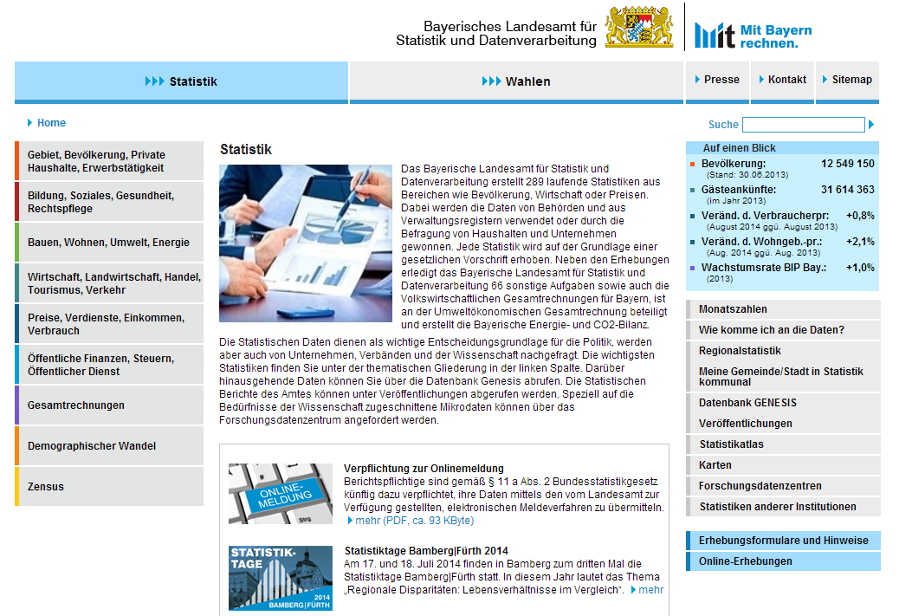

4.4 Rakousko
Rakouský statistický úřad / Statistik Austria, zabezpečuje, shromažďuje, zpracovává a zveřejňuje významnou část rakouských statistických dat v několika úrovních. Evidovaná data zahrnují všechny úrovně státní správy i samosprávy, a to od úrovně státní (národní) přes úroveň spolkových zemí (9), politických okresů (80) až po úroveň obcí (2354) a to včetně 15 statutárních měst. Donedávna se také zjišťovala úroveň soudních okresů (velikostně srovnatelné s českými SO ORP), ale postupně došlo k jejich sloučení do úrovně politických okresů. Spolkové země / Bundesländer jsou velikostně srovnatelné s našimi kraji, politické okresy / politische Bezirke pak s našimi okresy od roku 1960 a pouze obce / Gemeinden jsou průměrně téměř 3krát větší než obce v Česku. Tyto skutečnosti je nutné mít na zřeteli, když pracujeme s přeshraničními daty v rámci srovnávání územních jednotek v česko-rakouském pohraničí.
Především regionální data (okresů a obcí) jsou dohledatelná v systému STATcube – Statistische Datenbank von Statistik Austria, který obsahuje velké množství dat ovšem s rozdílným přístupem. Volně přístupná data jsou především na úrovni spolkových zemí a částečně i politických okresů, ale většina dat na úrovni obcí je dostupná pouze ve zpoplatněném režimu ABO.
Kromě centrálního statistického úřadu existují také statistické úřady všech devíti spolkových zemí, které spravují jednotlivé zemské vlády a pro ně tyto také data shromažďují a vyhodnocují. Pro česko-rakouské přeshraniční území jsou tedy relevantní úřady Zemské statistiky spolkových zemí Dolního Rakouska a Horního Rakouska. Zemské statistiky také zpracovávají tzv. geometrická data dané spolkové země jako tomu je na příkladu Dolního Rakouska. Zde lze zjišťovat informace až do úrovně jednotlivých parcelních čísel.

Obr. 7 Webová strana STATcube - Statistische Datenbank von Statistik Austria
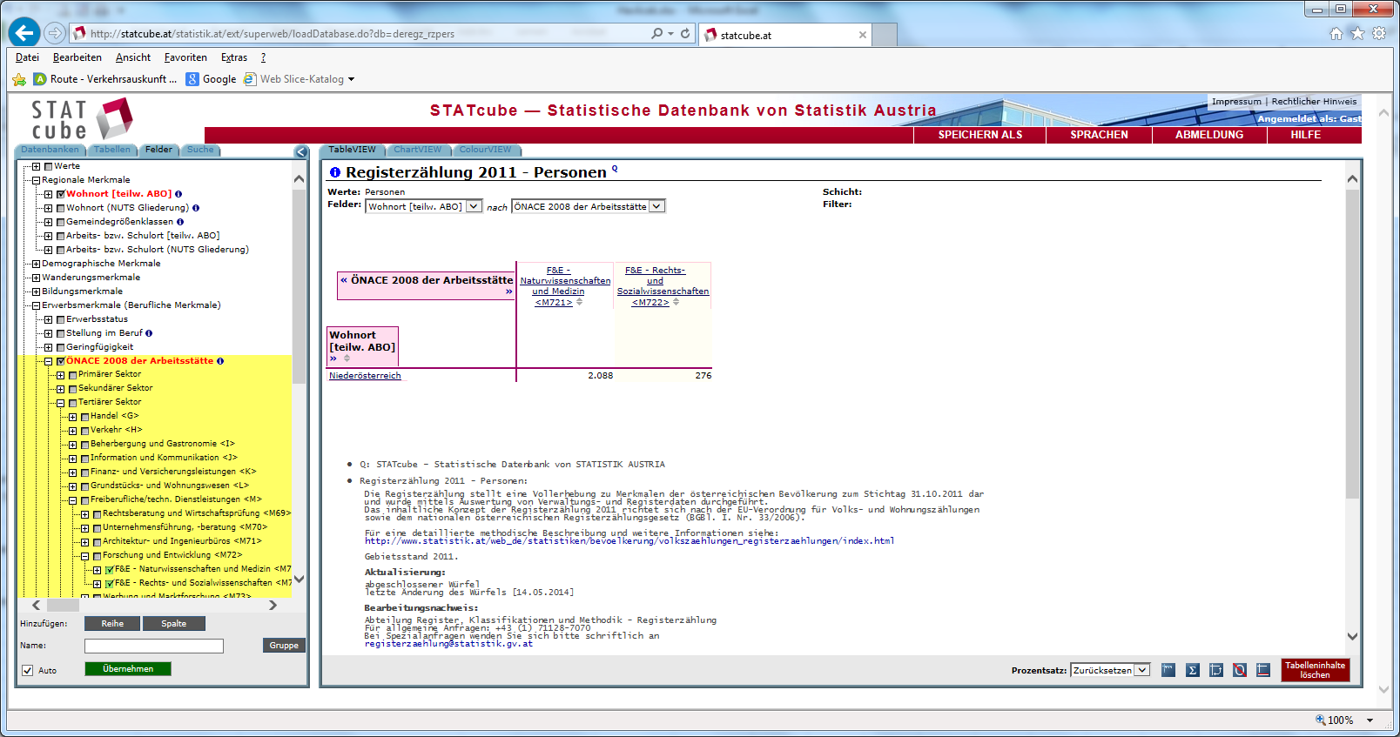
Zdroj: statcube.at

Kromě statistických úřadů Rakouska a také jednotlivých spolkových zemí jsou statistická data také evidována na odvětvových institucích státní či zemské úrovně. Struktura dat pak více závisí od jednotlivé specifikace dané instituce, která daná unikátní data shromažďuje. Tak například data ohledně nezaměstnanosti, resp. zaměstnanosti zpracovává Servis trhu práce v Rakousku/ Arbeitsmarktservis Österreich, přičemž zde ovšem nejsou nejnovější data za politické okresy volně ke stažení.
Tematicky relevantní data jsou například údaje bodově zaměřené, která znázorňují například znečištění ovzduší v Rakousku. Tato problematika je v gesci zemských statistik jako na příkladu Dolního Rakouska prostřednictvím jednotlivých měřících stanic.

4.5 Slovensko
Hlavní institucí zabezpečující sběr, zpracování a zveřejňování statistických dat je Štatistický úrad Slovenskej republiky (ŠÚSR). Statistická zjišťování v rámci Československa měla v obou částech federace společnou metodiku. I v dnešním období navazují základní statistiky na dlouholetou činnost společného Federálního statistického úřadu, proto jsou ve většině případů kompatibilní s daty poskytovanými Českým statistickým úřadem.
Nejobjemnějším zdrojem statistických dat na úrovni obcí je Mestská a obecná štatistika (MOŠ). Informační systém MOŠ poskytuje statistické informace za každou obec a město na Slovensku s možností definovat při výstupech různou hierarchickou úroveň územních jednotek, s perspektivní vazbou na evropské statistiky. Tato vazba na evropské statistiky znamená snahu harmonizace statistických územních jednotek i snahu o přiblížení sledovaných ukazatelů z hlediska jejich kompatibility. Městská a obecní statistika je systémem, který má průřezový charakter obsahující data z mnoha úsekových statistik, doplněný o další data a charakteristiky, které státní statistika svými zjišťováními nepokrývá.

Obr. 8 Základní data na lokální úrovni – příklad Slovenska

Pro zachycení statistických dat na regionální úrovni slouží na Slovensku Databáza regionálnej štatistiky (RegDat). Databáze regionální statistiky obsahuje časové řady ukazatelů hospodářského a sociálně-ekonomického vývoje za regiony Slovenska (konkrétně za kraje, okresy, výjimečně i za obce). Regionální data z různých statistických okruhů se prezentují ve formě tabulek v ročních časových řadách.
Velmi důležitým zdrojem statistických dat je Sčítanie obyvateľov, domov a bytov. Poslední sčítání se konalo v roce 2011, stejně jako v případě Česka atd. je to podruhé za období samostatné existence obou republik. Koná se přibližně v desetiletých intervalech a plynule tím navazuje na předcházející cenzy z období federace. Sčítání lidu, domů a bytů 2011 mělo velmi podobnou strukturu jako sčítání v Česku. Kromě standardních dat zjišťovaných v obou státech se na Slovensku zjišťovaly i některé další, specifické, údaje jako mateřský jazyk, nejčastěji používaný jazyk na veřejnosti, nejčastěji používaný jazyk v domácnosti, počítačové znalosti nebo hospodaření domácnosti. Základními výstupy ze sčítání jsou strukturální okamžiková data a obdobně jako v Česku i vektorová data, a to konkrétně Dochádzka do zamestnania a do škôl.
Kromě obecných statistik jsou cenným zdrojem dat i mnohé rezortní statistiky. Jejich evidence je nejčastěji pod působností ministerstev (např. Ministerstvo vnútra SR, Ministerstvo ŽP SR, Ministerstvo zdravotníctva SR, sčítání dopravy Slovenskej správy ciest“ apod.). Většina rezortních statistik nejde do úrovně obcí, ale pouze do některé z vyšších úrovní územních jednotek. Z pohledu evidence statistických dat je pro všeobecnou informovanost i pro odborné účely nejdůležitější Ústredie práce, sociálnych vecí a rodiny (ÚPSVaR), pod které patří jednotlivé úřady práce. Poskytuje volně všechny své základní statistiky o trhu práce na úrovni okresů. Do úrovně obcí jsou k dispozici data na jednotlivých úřadech práce, ale ne všechny úřady práce je zveřejňují. Z pohledu přeshraniční databáze jsou důležitá sčítání dopravy, které sice končí na státních hranicích, ale intenzita dopravy na komunikacích překračujících tuto hranici je relevantním vyjádřením reálných přeshraničních interakcí v daném území.

4.6 Polsko
Hlavní institucí zabezpečující sběr, zpracování a zveřejňování statistických dat je Główny Urząd Statystyczny (GUS) / Centrální statistický úřad. Pod jeho působnost patří 16 statistických úřadů, které sídlí v centrech vojvodství a mají v kompetenci regionální statistickou evidenci (tři z těchto vojvodství jsou lokalizovány v česko-polském pohraničí: Dolnoslezské / Dolnośląskie se sídlem ve Vratislavi / Wrocław, Opolské (Opolskie sídlící ve městě Opole a Slezské (Śląskie) v Katovicích / Katowice. Srovnatelnost statistických dat je do značné míry limitována územně správním uspořádáním Polska, které se člení na 16 vojvodství, 380 powiatů a 2479 gmin. Vojvodství jsou územně i populačně větší než české kraje a dokonce i větší než české NUTS 2. Powiaty jsou celkem srovnatelné s českými okresy. Největší disproporce je ale na lokální úrovni, když polské gminy jsou v průměru populačně až desetinásobně větší než české obce. Srovnatelnost lokálních územních jednotek pro statistickou evidenci proto není příliš optimální.
Nejdůležitějším zdrojem statistických dat na lokální úrovni je Bank Danych Lokalnych (BDL) / Místní databanka. Tuto databanku spravuje a rozvíjí centrální statistický úřad. Místní databanka je největší strukturovanou a zpřístupněnou on-line sbírkou informací a dat demografických, sociálních, ekonomických a environmentálních. Data jsou za vojvodství, powiaty a někdy i gminy jako základní územní jednotky společenské organizace a správy státu a na regionální, subregionální a lokální úrovni. On-line systém zabezpečuje uživatelsky přátelský přístup k aktuálním statistickým informacím a zároveň umožňuje provedení vícerozměrných statistických analýz na regionální a lokální úrovni.
Regionální statistika a evidence dat spadá pod 16 regionálních statistických úřadů. Ty kromě evidence zabezpečují nebo koordinují i početné průběžné regionální výzkumy, ze kterých jsou mnohé zaměřené i na problematiku příhraničních regionů a přeshraniční spolupráce (např. Badania Obszarów Transgranicznych i Statystyki Euroregionalnej).
Velmi důležitým zdrojem statistických dat je Narodowy Spis Powszechny Ludności i Mieszkań (NSP) / Národní sčítání lidu a bydlení. Poslední sčítání se stejně jako v případě Česka konalo v roce 2011. Bylo to první sčítání lidu od vstupu Polska do Evropské unie. To znamenalo částečné přizpůsobení zjišťovaných informací v mezích rozsahu a termínech stanovených OSN, proto je možné toto sčítání považovat za kompatibilní se sčítáním v ČR. Základními výstupy ze sčítání jsou standardní strukturální okamžiková data, stejně jako vektorová data, a to konkrétně dojížďka do zaměstnání. Pro sčítání lidu slouží ucelená publikace pouze z roku 2002, ale za obyvatelstvo a hospodářství i data za rok 2011. Data povětšinou za powiaty a někdy i za gminy.
V Polsku má – vzhledem k ekonomické struktuře státu – dlouhodobě tradici i Powszechny Spis Rolny (PSR) / Zemědělské sčítání. Poslední se konalo v roce 2010 a pokrylo 1,85 mil. farem. Cílem zemědělského sčítání je nashromáždit aktuální informace o polském zemědělství, konkrétně využívání půdy, zemědělských strojích a zařízeních, spotřebě minerálních hnojiv apod.
Kromě obecných statistik jsou nepostradatelným zdrojem dat i mnohé rezortní statistiky. Jejich evidence je nejčastěji pod působností ministerstev (např. nové ministerstvo vnitra, ministerstvo životního prostředí, ministerstvo zdravotnictví, ministerstvo infrastruktury a rozvoje, ministerstvo dopravy, výstavby a námořního hospodářství apod.). Většina rezortních statistik nejde do úrovně obcí, ale pouze do některé z vyšších úrovní územních jednotek. Z pohledu databází jsou pro obecní informovanost i pro odborné účely nejdůležitější data z ministerstva práce a sociálních věcí nebo ministerstva správy a digitalizace.
Za jednotlivé gminy je dohledatelná publikace Vademecum (portrét obce), kde jsou shrnuta základní data, ovšem často již v relativizované podobě.

Obr. 6 Základní data na lokální úrovni – příklad Polska
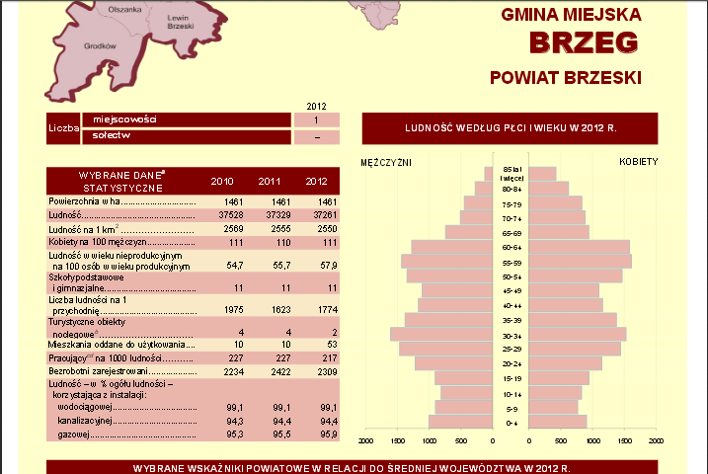
Zdroj: http://opole.stat.gov.pl/vademecum/vademecum_opolskie/portrety_gmin/brzeski/gmina_Brzeg.pdf

Z tabulky 6 vyplývá, že jak struktura, tak tematická skladba sledovaných statistických služeb je poměrně podobná, nikoliv ovšem identická. Z okruhů zavedených v Česku se se shodným určením u všech sousedů setkáme jen v 10 případech (z 28): cestovní ruch; hrubý domácí produkt, národní účty; obyvatelstvo; průmysl, energetika; sociální zabezpečení; vzdělávání; zaměstnanost (+ nezaměstnanost); zdravotnictví (+ pracovní neschopnost); zemědělství; životní prostředí. Pro většinu však platí, že zastoupení se týká 4 či 5 států (zemí).
Považujeme za pochopitelné, že znalost a časté užívání české statistiky vede k podrobnějšímu sledování statistiky sousedních států. Lze ovšem konstatovat, že naše statistická služba vychází z případného srovnání velmi dobře, neboť rozsah a charakter dostupných ukazatelů na regionální úrovni, byť nejednotně vymezené, je značný, dokonce možná nejlepší.

Tab. 6 Komparace portfolia české statistiky a statistiky sousedních států/zemí

ČESKO | SASKO | BAVORSKO | RAKOUSKO | SLOVENSKO | POLSKO
Ceny, inflace | Preise  Geld und Kredit | Preise |  | Spotrebiteľské ceny a ceny produkčných štatistík | Ceny. Handel
Cestovní ruch | Tourismus | Tourismus | Tourismus | Cestovný ruch | Kultura. Turystyka. Sport
Doprava, informační a komunikační činnosti | Verkehr | Strassenverkehr, Luft- und Schienenverkehr, Binnenschifffahrt | Verkehr | Doprava¹  Informácie, komunikácia a poštové služby² | Transport i łączność
Finanční hospodaření | Finanzen, Öffentlicher Dienst, Steuern, Recht | Steuern | Finanzen, Preise
HDP, národní účty | Gesamtrechnungen | Volkswirtschaftliche Gesamtrechnungen  Umweltökonomische Gesamtrechnungen | Volkswirtschaftliche Gesamtrechnungen | Národné účty | Rachunki narodowe
Informační technologie |  |  | Informationsgesellschaft | Informačná spoločnosť
Konjunkturální průzkumy | Konjunktur aktuell | Konjunktur aktuell |  | Konjunkturálne prieskumy a spotrebiteľské názory | Koniunktura
Kriminalita, nehody |  | Strassenverkehrsunfälle |  | Spravodlivosť a kriminalita
Kultura | Kultur | Kultur | Kultur | Kultúra | Kultura. Turystyka. Sport
Lesnictví | Forstwirtschaft | Forstwirtschaft | Forstwirtschaft |  | Rolnictwo. Leśnictwo
Mzdy a náklady práce | Verdienste  Arbeitskosten | Verdienste  Arbeitskosten |  |  | Praca. Wynagrodzenia
Obchod, pohostinství, ubytování | Handel | Binnenhandel, Gastgewerbe |  | Obchod a stravovacie služby | Ceny. Handel

ČESKO | SASKO | BAVORSKO | RAKOUSKO | SLOVENSKO | POLSKO
Obyvatelstvo | Bevölkerung  Familien, Haushalte | Bevölkerungsstand  Natürliche Bevölkerungsbewegung  Wanderungen  Private Haushalte | Bevölkerung | Obyvateľstvo a migrácia | Ludność
Organizační statistika | Unternehmen | Unternehmen, Unternehmensregister | Unternehmen, Arbeitsstätten | Organizačná štatistika
Příjmy, výdaje a životní podmínky domácností | Einkommens- und Verbrauchsstichprobe (EVS) 2013 | Einkommen  Verbrauch |  | Príjmy a spotreba | Warunki życia
Průmysl, energetika | Industrie, Energie, Handwerk | Energie  Handwerk  Verarbeitendes Gewerbe | Energie | Priemysel  Energetika | Przemysł. Budownictwo. Środki trwałe
Sčítání lidu, domů a bytů | Zensus 2011  Bildung, Erwerbstätigkeit  Haushalts-, Familienstrukturen  Wohnsituation, GWZ  Demografische Grunddaten  Regionales Datenangebot  Durchführung | Zensus 2011  Ergebnisse  Nutzen  Rechtsgrundlagen  Datenschutz | Wohnungen, Gebäuden | Sčítanie obyvateľov, domov a bytov
Služby | Dienstleistungen | Dienstleistungen | Produktion und Dienstleistungen | Vybrané trhové služby
Sociální zabezpečení | Soziales | Soziales | Soziales | Sociálna ochrana | Gospodarka społeczna, wolontariat
Stavebnictví, byty | Bau  Wohnen, Gebäude | Baugewerbe, Bautätigkeit, Wohnungsbestand |  | Stavebníctvo | Przemysł. Budownictwo. Środki trwałe
Věda, výzkum a inovace | Forschung und Entwicklung, Innovation | Forschung und Entwicklung, Innovation | Forschung und Entwicklung, Innovation | Veda, technika a inovácie | Nauka i technika. Społeczeństwo informacyjne
ČESKO | SASKO | BAVORSKO | RAKOUSKO | SLOVENSKO | POLSKO
Volby | Wahlen, Volksentscheide  Bürgermeisterwahlen 2014  Europawahl 2014  Kommunalwahlen 2014  Landtagswahl 2014 | Landtagswahlen 2013  Bundestagswahlen 2013  Europawahlen 2014  Wahl der Stadt- bzw. Gemeinderäte 2014 | Wahlen | Voľby a referendá
Vzdělávání | Bildung | Schulen, Hochschulen, Berufsbildung, Berufliche Qualifikation | Bildung | Školstvo a vzdelávanie | Edukacja
Zahraniční obchod |  | Aussenhandel | Aussenhandel | Zahraničný obchod
Zaměstnanost, nezaměstnanost | Erwerbstätigkeit, Arbeitsmarkt | Erwerbstätigkeit | Arbeitsmarkt | Práca, náklady práce | Praca. Wynagrodzenia
Zdravotnictví, pracovní neschopnost | Gesundheit | Gesundheitswesen | Gesundheit | Zdravie | Zdrowie
Zemědělství | Landwirtschaft | Landwirtschaft | Landwirtschaft | Poľnohospodárstvo, lesníctvo a rybárstvo | Rolnictwo. Leśnictwo
Životní prostředí | Umwelt | Umwelt | Umwelt | Životné prostredie | Środowisko. Energia
 |  | Gebiet, Flächennutzung |  | Vodné hospodárstvo
 |  | Rechtspflege Rechtspflege  Fischerei |  |  | Infrastruktura komunalna. Nieruchomości
 |  |  |  |  | Podmioty gospodarcze. Wyniki finansowe
 |  | Kaufwerte für Grundstücke
 |  | Öffentliche Haushalte
 |  | Kommunaler Finanzausgleich
 |  | Personal im Öffentlichen Dienst
 |  | Migrations Hintergrund

PRŮŘEZOVÉ STATISTIKY
Cizinci
Genderové statistiky |  |  |  | Rodový aspekt
Senioři
Souhrnná data o České republice | Sachsen INTERAKTIV
Regionální statistiky | Regionalstatistik  Sachsen  Bundesweit  International | Regionalstatistik  Bayern, Regierungsbezirke und Regionen  Landkreise und  kreisfreie Städte  Gemeinde |  | Regionálne štatistiky
Makroekonomické údaje |  |  |  | Aktuálne ekonomické údaje | Wskaźniki makroekonomiczne
Evropská data (ESDS) |  |  |  | Euroindikátory
Mezinárodní data |  |  |  |  | Porównania Międzynarodowe
 | Datenbank GENESIS | Datenbank GENESIS
 | Gebiet | Monatsdaten
 |  | Meine Gemeinde/Stadt in Statistik kommunal |  | Štrukturálne ukazovatele
 |  |  |  | Bulletin MMF
 |  |  |  |  | Roczniki statystyczne
 |  | Veröffentlichungen  Statistische Bibliothek  Statistikatlas  Karten  Forschungsdatenzentren  Statistiken anderer Institutionen |  |  | Narodowe Spisy Powszechne
 |  |  |  |  | Inne opracowania

Zdroj:
Česko: http://www.czso.cz/csu/redakce.nsf/i/statistiky 22.9.2014
Sasko: http://www.statistik.sachsen.de/html/874.htm 22.9.2014
Bavorsko: https://www.statistik.bayern.de/statistik/ 24.9.2014
Rakousko: http://statcube.at/superweb/login.do?guest=guest 24.9.2014
Slovensko: http://slovak.statistics.sk/wps/portal/ext/themes/!ut/p/b1/hc7BDoIwDIDhZ_EJVrYB41hQtpkFYUjEXcwOxmAEPBifXyRcxd6afH9a4khL3ODf3c2_unHwj-_uoktelxQTLrOtPeSgjxkVtYkoQDCB8wTgxyDMfRVrkaYBgijsbuqxlHbPA-Dh0q-AP_dPxM0kk6h4bACEkSFoVI1NKsYA2QJWXizU2F_Js29auPPNBwe0vII!/dl4/d5/L2dBISEvZ0FBIS9nQSEh/ 22.9.2014
Polsko: http://stat.gov.pl/obszary-tematyczne/ceny-handel/ 22.9.2014

- TEMATICKÉ OKRUHY
5.1 Environmentální problematika
Environmentální problematika se zabývá se také proměnami životního prostředí podmíněnými antropogenní činností, např. znečištěním či zkvalitněním různých složek ekosystémů. V této souvislosti se jeví také jako velmi významná úroveň prevence, která může být charakterizována například ustanovením chráněných území nebo vhodně zvoleným odpadovým hospodářstvím jako je odklon od deponií nebo jako je čištění odpadních vod.
Přeshraniční pohled na environmentální problematiku vykazuje několik rovin. Za prvé je zřejmé, že politické hranice často nedokáží eliminovat například znečištění vod nebo ovzduší. Proto je nutné tuto problematiku řešit přeshraničně a tudíž i s dostatkem přeshraničně dostupných dat. Podmínkou je i vůle a „evropská“ motivace politiků a úředníků spolupracovat na kompatibilních systémech a legislativě. Za druhé se v pohraničních, resp. přeshraničních regionech vyskytují často chráněná území, jelikož se často v této souvislosti jedná o především periferní oblasti se sníženým výskytem lidských aktivit. Například v případě Česka nalezneme všechny národní parky (Krkonoše, Šumava, Podyjí i České Švýcarsko) v těsném sousedství hranice a dokonce vykazují přeshraniční charakter, jelikož na ně navazuje další národní park v sousedním státě. Právě ukazatele spojené s tímto fenoménem mohou přispět k lepšímu poznání přeshraniční dimenze. Zde se jedná především o data spojená s přeshraničními projekty realizovanými v chráněných oblastech, ať už je to větší míra ochrany unikátnosti těchto přeshraničních regionů nebo také přeshraniční cestovní ruch s tímto spojený.
Ukazatele, které souvisí s monitoringem životního prostředí, často zohledňují především data spojená se znečištěním životního prostředí (vod a ovzduší), odpadovým hospodářstvím a čištěním odpadních vod. S tím souvisí také data spojená s fenoménem udržitelného rozvoje a tedy například s vyšší mírou recyklace odpadů nebo čištění odpadních vod.
Hraničním ukazatelem, který propojuje environmentální problematiku se sociálními ukazateli, jsou data o zdraví obyvatel, která částečně mohou mít souvislost s kvalitním, resp. nekvalitním životním prostředím.
Územní struktura těchto dat je velmi diferencovaná a odvislá od zjišťovaných ukazatelů. Na nejvyšší, tedy státní a někdy také na regionální úrovni jsou dostupná data o zdravotním stavu obyvatel, míře recyklace odpadů a také typologii odpadového hospodářství, ukládání odpadů na deponie nebo jeho spalování, kompostování, resp. recyklace. Na regionální (kraje, okresy, SO ORP) úrovni jsou data především za chráněná území a částečně také za znečištění vod. Na lokální (obecní) úrovni se zjišťují data o čištění odpadních vod a také vybrané menší chráněné lokality. Specifickou kategorií je monitoring znečištění ovzduší (imise), které je sledováno bodově podle měřících stanic. Emise lze ovšem evidovat podle registrů REZZO i za administrativní jednotky (státní i krajská úroveň).
Dalším specifickým ukazatelem evidovaných v této souvislosti jsou data ohledně využití ploch resp. země (land-use). Tato data lze často dohledat do úrovně katastrů a díky pečlivosti rakousko-uherské statistiky někdy až do roku 1850.

5.2 Sociální problematika
Ve většině případů mají ukazatele reprezentující sociální problematiku strukturální charakter, tj. zachycují strukturu obyvatelstva v daném prostoru a čase. Struktura obyvatelstva patří mezi nejvýznamnější charakteristiky určité populace. Přesto, že jsou všechny ukazatele postihující strukturu obyvatelstva vztaženy k určitému časovému okamžiku, je třeba je chápat dynamicky jako výsledek určitého historického vývoje dané populace. Například současná věková struktura obyvatelstva je ovlivněna vývojem za předcházejících 80 – 100 let. A naopak, již dnes se v podstatě formuje struktura, která bude existovat v daném území v budoucnosti.
Sociální ukazatele struktury obyvatelstva je možné rozdělit na dvě základní skupiny: ukazatele struktury obyvatelstva podle biologických znaků a struktury obyvatelstva podle kulturních znaků. Mezi biologické znaky patří struktura obyvatelstva podle pohlaví, věku, zdravotního stavu, rasová struktura atd. Ke kulturním znakům zařazujeme strukturu obyvatelstva podle etnické příbuznosti, vzdělanostní, národnostní, jazykovou, religiózní strukturu atd. Obě skupiny se mohou částečně i prolínat, např. vývoj rodiny je hodně ovlivněn kulturně apod.
Skupinou ukazatelů se sociální problematikou je občanská vybavenost a pokrytí území sítí veřejných služeb (příp. i služeb komerčních). Veřejné služby mají převážně netržní nebo polotržní charakter, jejich základní zabezpečení (zabezpečení veřejných služeb i veřejné infrastruktury) pro obyvatelstvo je proto v působnosti orgánů veřejné správy, a to státní správy i samosprávy na různých hierarchických úrovních. Mezi tyto ukazatele můžeme zařazovat ukazatele zachytávající zabezpečení dopravní infrastrukturou, kulturními objekty, některými sportovními objekty, zabezpečení území sítí zdravotních služeb, vzdělávacích institucí apod.
Důležitým ukazatelem který má výrazný sociální ale zároveň i ekonomický rozměr je míra evidované nezaměstnanosti. Nezaměstnanost je typickým příkladem jednoho z ukazatelů na pomezí mezi ukazateli sociálními a ukazateli ekonomickými. Je proto velmi důležitým ukazatelem, jeho prostorový obraz se ve většině případů shoduje s prostorovým obrazem všech syntéz ukazatelů indikujících méně rozvinuté, problematické nebo periferní regiony.
Kdežto u ekonomických ukazatelů jsou většinou impulsem k přeshraničním interakcím dominantně jejich rozdíly z obou stran hranice (rozdílná cena práce, cena spotřebního zboží a služeb apod.), u sociálních ukazatelů tomu tak být nemusí. U ukazatelů zachytávající sociální problematiku může být impulsem k přeshraničním interakcím jejich podobnost i jejich rozdílnost na území z obou stran hranice. Jednoznačným impulsem k přeshraničním kontaktům je národnostní, jazyková, kulturní, religiózní nebo jiná podobnost či příbuznost obyvatelstva z obou stran k pohraničí. Na bázi této podobnosti vznikají přeshraniční spolky a organizace, jsou organizovány společné kulturní, společenské a sportovní akce.
Rozdíly můžou ale být někdy impulsem k poznávání jiných společenství, kultur, jazyků a dalších aspektů, a to hlavně aktivnějšími jedinci či skupinami. Impulsem k přeshraničním interakcím může být i různá intensita a kvalita pokrytí a různá dostupnost veřejné infrastruktury a veřejných služeb, jako jsou např. sociální, kulturní nebo sakrální objekty a zařízení. V případě polotržních služeb s částečným zpoplatněním může být hnací sílou již zmiňovaný ekonomický impuls, přičemž může docházet k bilaterálním dohodám obou zúčastněných stran o podmínkách využívání zdravotnických, vzdělávacích nebo jiných služeb v obou částech příhraničních regionů.

5.3 Ekonomická problematika
Ukazatele pro přeshraniční problematiku v oblasti ekonomické lze rozdělit do několika podskupin. Jednak se jedná o ukazatele, které jsou na pomezí ekonomických a sociálních ukazatelů a jsou ukazateli vyjadřujícími problematiku přeshraničního trhu práce resp. situace na trhu práce sousedních příhraničních regionů. Jedná se o ukazatele nezaměstnanosti resp. zaměstnanosti, volná pracovní místa, počty uchazečů o volná pracovní místa, zaměstnanost dle jednotlivých hospodářských sektorů, mzda, pracovní síla. S těmito ukazateli je v případě prostorové přeshraniční rozdílnosti a v souladu s vlivem hraničních efektů spojen přeshraniční pohyb obyvatel za prací (pendlerství) a přeshraniční podnikatelská aktivita. Naplnění přeshraniční dimenze jmenovaných ukazatelů je možné v souladu se základními svobodami v rámci Evropské unie resp. Schengenského prostoru, tedy volný pohyb osob, služeb, zboží a kapitálu. Sledování ukazatelů, naplňujících zmíněné svobody, je pro studium přeshraniční problematiky rozhodující.
Hospodářskou strukturu příhraničních regionů v prostoru a její vývoj v čase lze chápat jako výsledek hospodářské politiky sousedních států, ale i jako důsledek fungování hranice coby bariéry resp. kontaktní linie mezi sousedními regiony. V tomto směru je potřebné sledovat strukturu a vývoj v oblasti zemědělství, lesního a vodního hospodářství, průmyslu a energetiky, stavebnictví (především dokončená výstavba bytů), rozsáhlá je problematika služeb, speciálně služeb cestovního ruchu (lůžková kapacita, využitelnost lůžek, zahraniční versus domácí hosté). Jedná se o registrované hospodářské subjekty, jejich strukturu, velikost i vývoj. Pro vývoj hospodářské struktury příhraničních regionů má určující charakter stav infrastruktury ve smyslu vývoje dopravy, dopravních systémů a dopravních sítí (dálniční síť, železnice), intenzita dopravy, vývoj informačních a komunikačních technologií, vědy a výzkumu (pracovníci, výdaje) a s tím spojených inovací (stav, vývoj), pro vývoj přeshraniční spolupráce potom přeshraniční napojení infrastrukturních sítí.
Ukazatele s ekonomickým podtextem, které vyjadřují životní úroveň v sousedních regionech, lze vyhledat mezi hlavními makroekonomickými ukazateli. Pro srovnání situace v příhraničních regionech lze použít daňové příjmy i výdaje obcí, nezaměstnanost obyvatel, mezinárodní obchod (vývoz, dovoz), tržby (zemědělství, průmysl, stavebnictví, služby). Základní srovnání makroekonomických ukazatelů (např. HDP na hlavu, inflace, cenové relace) lze provést na úrovni států, někde na úrovni NUTS3. Podrobněji lze sledovat kupní sílu, odhadem až do mikroregionální úrovně. Zmíněné ukazatele je potřebné sledovat v absolutních i relativních hodnotách, jejich růst resp. pokles.
Odrazem situace v životní úrovni obyvatel jsou opět ukazatele na pomezí ekonomické a sociální problematiky, především vybavenost území další infrastrukturou v podobě technické i občanské vybavenosti.
V oblasti technické infrastruktury se jedná o problematiku plynofikace, přenosových energetických sítí, zajištění zásobování pitnou vodou, kanalizace. V oblasti občanské vybavenosti se jedná o síť školských a zdravotnických zařízení, obchodních zařízení a center, bankovního sektoru a peněžních služeb, kulturních a sportovních zařízení, ubytovacích, stravovacích zařízení, institucí pro trávení volného času, …
Hlavním cílem pro zajištění ukazatelů v oblasti ekonomické je zhodnocení konkurenceschopnosti příhraničních regionů oproti regionům jádrovým.
- VÝBĚR TÉMAT / UKAZATELŮ K PŘESHRANIČNÍ KOMPARACI

Na základě 4. kapitoly resp. přílohy 2 jsou níže navržena témata a dále ukazatele (tab. 7), které se jeví jako reálně dostupná pro sledování vývoje po obou stranách českého pohraničí. Vycházíme přitom z prezentovaného rozsahu (problematika environmentální – 9, sociální – 36, ekonomická 26 ukazatelů), jakož i úrovně dostupnosti a srovnatelnosti obsahové, územní a časové.

Tab. 7 Návrh ukazatelů k přeshraniční komparaci
Tematický okruh | Ukazatel pro úroveň
 | Lokální (obec) | Regionální (POÚ, SO ORP, okres)
Využití území | Struktura ploch – např. zastavěné | Plocha chráněných území
Obyvatelstvo | Pohyb obyvatelstva: živě narození, zemřelí, přistěhovalí, vystěhovalí
 | Věková struktura – průměrný věk, věkový medián | Naděje dožití při narození
 |  | Struktura obyvatelstva podle: národnosti, náboženské víry, nejvyššího ukončeného vzdělání
Ekonomická aktivita | Ekonomicky aktivní obyvatelstvo
 | Zaměstnaní
 | Zaměstnaní podle sektorů
 | Neumístění uchazeči o zaměstnání
 | Volná pracovní místa
 | Dojížďka za prací/studiem
Občanská vybavenost | Mateřské školy
 | Základní školy
 | Zařízení pro seniory
 | Kulturní zařízení
 | Zdravotnické zařízení
Dopravní a technická vybavenost | Zastávka železniční dopravy | Délka silniční / dálniční sítě
 | Intenzita dopravy na vybraných komunikacích
 | Podíl obyvatel bydlících v domech napojených na: veřejný vodovod, plyn, kanalizaci
Cestovní ruch |  | Lůžka v ubytovacích zařízeních
 |  | Využití lůžek v %
 |  | Hosté / nerezidenti (podle zemí)
Ostatní | Volby (volební účast, politická orientace) | Výdaje na výzkum a vývoj
 | Obydlené byty | Zaměstnanci ve výzkumu a vývoji
 | Dokončené byty | Průměrná měsíční mzda
 | Podnikatelská aktivita
 | Veřejné / obecní rozpočty
Zdroj: vlastní návrh
Vysvětlivky: Standardním písmem uváděné ukazatele se navrhují sledovat průběžnou evidencí (každoročně k vyhodnocení), kurzíva je použita u ukazatelů dostupných v určitých periodách (např. ze SLDB po 10 letech, sčítání dopravy po 5 letech či volební výsledky vztažené k roku volby).

Témata přitom jen částečně korespondují se zavedenými kategoriemi. Vlastní ukazatele jsou koncipovány v různé míře podrobnosti (konkrétnosti), a to od víceméně zavedených (běžných) – např. živě narození, po poněkud vágně vymezené – např. veřejné / obecní rozpočty. Z hlediska územního převažuje snaha o sledování na nejnižší, tj. obecní úrovni, zejména tam, kde vyšší jednotka by znemožňovala zachycení územní diferenciace. Konečně z hlediska periodicity jsou zastoupeny jak ukazatele pocházející z průběžné, zpravidla každoročně dostupné, registrace (což platí pro jevy či procesy dynamicky se vyvíjející), tak z opakovaně realizovaných šetření typu sčítání lidu, dopravy případně volebních výsledků. Preferovány jsou ukazatele s absolutními hodnotami, které lze snadno v případě potřeby přepočítat na relativní (např. odvětvová struktura zaměstnanosti) nebo intenzitní (počet podnikatelů na 1000 obyvatel).
7. VÝBĚR TÉMAT / UKAZATELŮ PŘESHRANIČNĚ ZAMĚŘENÝCH
Z důvodů stále intenzivnějšího propojení Evropy, a to především v rámci Schengenského prostoru, dochází mj. k hlubší integraci přeshraničních území a tím i k vyšší nutnosti evidence přeshraničně zaměřených dat. Tato data vykazují velmi variabilní územní i obsahový charakter a nejsou z větší části shromažďovány státními (národními) statistickými úřady, ale je nutné je vyhledat z odlišných na sobě nezávislých zdrojů.
Níže jsou uvedeny příklady pro přeshraniční sledování:
- přeshraniční projekty
  - Přeshraniční projekty, ať již podporované ze zdrojů EU či z národních rozpočtů, tvoří dnes podstatnou součást investičních i neinvestičních aktivit přispívajících k rozvoji pohraničí. Jejich evidence je řešena podle jednotlivých poskytovatelů (např. prostřednictvím MMR ČR či Centra regionálního rozvoje) případně příjemců dotace, což znesnadňuje, až znemožňuje zpracovat souhrnný přehled. Proto navrhujeme zavést jednotné sledování, aby bylo sledovat jejich konkrétní přínos (dopad).
  - V úvahu připadá určení „povinných“ ukazatelů, které by zahrnovaly tyto tematické okruhy:
    - Finanční aspekty: výše dotace, celková částka, vlastní prostředky, vyplacená částka
    - Tematické zaměření: průmysl, zemědělství/venkov, životní prostředí, služby, volný čas, mezilidské vztahy
    - Příjemci: veřejná správa, privátní/podnikatelský sektor, neziskový sektor
    - Územní určení: velikostní struktura, vzdálenost od hranice
    - Dopad: změna v území podmíněná realizací projektu

- přeshraničně partnerské obce
  - Jednou z významných forem spolupráce ve veřejné správě v současnosti je partnerství (twinning) obcí, a to na celoevropské úrovni. K podchycení situace v Česku může sloužit příslušný web (www.partnerskamesta.cz), který samozřejmě obsahuje příklady z celého státu – včetně uvedení partnera v cizině. Pro naše účely by postačilo vybrat obce/města z příhraničí, definovaného např. příhraničními okresy. V našem zájmu je totiž zaměřit se nikoliv na veškerá partnerství, ale na územně (geograficky, polohově) omezená.
    - Zde by bylo vhodné (možné) analyzovat územní rozsah partnerství, příslušné formy a institucionalizaci, stupeň zapojení jednotlivých subjektů (úřad, školy, volnočasové aktivity, ekonomická sféra apod.), periodicitu a intenzitu vztahů apod.

- přeshraniční trh práce (pendlerství)
  - Počet pracovníků dojíždějících za prací do sousedního regionu a překračujících přitom státní hranici je významným ukazatelem propojenosti sousedních trhů práce v příhraničních regionech. Po pádu „železné opony“ a otevření státní hranice se jednalo o jednostranný pohyb pracovníků z Česka do Bavorska a do Rakouska, pro které se vžil pojem „pendleři“. Z tohoto období existují i statistiky o těchto osobách díky úřadům práce v Česku a v sousedních příhraničních regionech, byla provedena i mnohá místní šetření aktivit pendlerů. Sledování ukazatele pohybu pracovníků přes státní hranice, jednosměrnost či obousměrnost tohoto pohybu, umožní analyzovat vytváření přeshraničního trhu práce, vzájemnou konkurenceschopnost sousedních trhů práce, tvorbu strategií rozvoje příhraničních regionů s cílem zvýšení jejich konkurenceschopnosti oproti jádrovým regionům. Příkladem pro sledování pohybu pracovních sil v Evropské unii jsou aktivity v rámci systému EURES.
    - Počet pracovníků ze sousední země
    - Struktura pendlerů: pohlaví, věk, vzdělání, profese, forma zaměstnávání
    - Územní aspekty: místo bydliště, místo pracoviště
    - Nabídka volných pracovních míst vč. jejich specifikace
    - Spolupráce s příslušnými úřady práce a aktivní politika zaměstnanosti

- přeshraniční komunikace vč. cyklostezek, spoje veřejné dopravy
  - Na pohraniční oblasti lze z dopravního hlediska pohlížet dvojím metrem. Lze hovořit o území tranzitním, přičemž příslušné koridory (železniční či silniční dopravy) území příliš či vůbec neovlivní. Na druhou stranu se jedná o území svébytné, víceméně periferní resp. ovlivněné státní hranicí či její blízkostí. Zdejší dopravní (a technická) infrastruktura často zaostává za vnitrozemím (jádrovými oblastmi). Proto každé přeshraniční spojení na regionální/lokální úrovni je vítáno jako prostředek resp. podmínka budoucího rozvoje. Svědčí o tom mj. radikální nárůst počtu hraničních přechodů na všech hraničních úsecích. Nic na tom nemění v zásadě volný pohyb osob po vstupu do Schengenského prostoru a možnost (až na výjimky) překračovat hranici se všemi sousedy kdekoliv.
  - Kompetentními aktéry v tomto ohledu jsou příslušné krajské úřady a jednotliví dopravci, kteří jsou „úkolováni“ právě územní samosprávou (kraj, obce). V úvahu připadá sledovat:
    - Kvalita, kapacita, kategorie hraničních přechodů a navazujících komunikací
    - Počet, trasu, vytížení přeshraničních spojů
    - Kvalitu, množství přeshraničních komunikací
    - Finanční aspekty, komparace nákladů na přepravu
    - Přeshraniční přepravu zboží?

- přeshraniční prostory pro podnikání a ekonomické aktivity zaměřené na přeshraniční klienty
  - Jedná se o sledování podnikatelských investic zaměřených na využití konkurenčních výhod příhraničních regionů – levná pracovní síla, levné pozemky, legislativní benevolence státních úřadů (obecní, městské) především v oblasti výstavby nových, často nevkusných, zařízení, zvýšení daňových příjmů obcí.
  - Sledování charakteru podnikání:
    - oblast cestovního ruchu (zábavní průmysl), ceny v obchodu a službách (nákupní turistika), ochrana spotřebitelů, kasina, prostituce, …
    - oblast průmyslu a zemědělství využívajících přírodní a sociální potenciál příhraničních regionů, tvořících nová pracovní místa
    - Sledování těchto ukazatelů s pomocí a zkušeností hospodářských komor umožní analyzovat pozitiva i negativa rozvoje v příhraničních regionech.

- přeshraniční krizový management (záchranné složky)
  - Na tomto úseku, zahrnujícím práci policejních složek, zdravotní péče, ochrany před a řešení živelných pohrom atd. se přeshraniční spolupráce rozvíjí poměrně úspěšně. Musí se však vyrovnávat s často odlišnou legislativou, zavedenými přístupy, finančními a technickými možnostmi atd. Ukazatelé mohou posloužit jako monitoring, ale druhotně také k optimálnímu nastavení počtu záchranných složek v pohraničí.
    - Společné zásahy, cvičení, projekty policie, zdravotníků, hasičů, horské služby
    - Počet a regionální rozmístění živelných pohrom s dopadem na pohraničí

- přeshraniční odpadové hospodářství a kanalizace
  - Charakter reliéfu nabízí v některých pohraničních oblastech (nejen Česka) možnost řešit problematiku odkanalizování v přeshraniční dimenzi. Jako modelové mohou sloužit konkrétní příklady, např. Varnsdorf – Seifhennersdorf – Rumburk. Odpadové hospodářství resp. ilegální převoz přes hranice (např. česko-německé) se stal v určitém období jakýmsi symbolem tzv. negativních příhraničních jevů.
    - Přeshraniční kanalizační soustavy: počet, lokalizace, počet osob napojených, množství odpadních vod
    - Množství převezeného odpadu přes hranice, způsob likvidace

- přeshraniční ochrana životního prostředí
  - Životní (přírodní) prostředí nezná hranice. Jak k ochraně cenných území, tak řešení negativních antropogenních zásahů je proto třeba přistupovat přeshraničně. Pohraničí Česka se vyznačuje vysokým zastoupením chráněných území, obvykle přesahujících na druhou stranu hranice, proto vyžadují jednotný monitoring i realizaci.
    - Přes- a příhraniční chráněná území: lokalizace, rozsah, předmět ochrany
    - Přeshraniční projekty na ochranu přírody: lokalizace, rozsah, zaměření, nositel
    - Přeshraniční vodní toky: průtok, znečištění, výstavba

- přeshraniční kulturní, sportovní a edukační aktivity (výuka jazyka souseda…) do škol
  - Přeshraniční dojížďka do škol není sice v pohraničí tak rozšířená jako dojížďka do zaměstnání, ale ve vybraných regionech a lokalitách se vyskytuje.
    - Navrhujeme evidenci zahraničních žáků a studentů dle státu do úrovně jednotlivých škol z dat dostupných z MŠMT ČR a podobnou evidenci českých žáků a studentů alespoň v sousedních státech (z dat z příslušných úřadů a institucí v těchto státech).
    - Při sčítání lidu by bylo velmi dobré, aby se u zahraniční dojížďky do zaměstnání vyplňovalo podrobněji místo vyjížďky do zahraničí, abychom měli výstupní databázi vyjížďky alespoň pro sousedící státy ve tvaru vektorů municipalita municipalita.
    - Z hlediska statistické evidence edukačních aktivit by byla vhodná databáze škol, kde mají plnou výuku v cizím jazyku, resp. částečnou výuku v cizím jazyku, včetně konkretizace jazyku výuky.

- přeshraniční migrace
- Na území ČR poměrně dobře evidujeme vnitrostátní migraci (tedy pokud si občan při stěhování změní trvalý pobyt). Stačí nahlásit trvalý pobyt na novém místě a z předchozího trvalého pobytu je automaticky odhlášen. S mezinárodní migrací je to ale komplikovanější. Imigranty (mimo ilegálních) zachytíme, protože je v jejich zájmu, aby si v republice nahlásili druh pobytu, o který mají zájem a na který mají nárok. S emigranty je to ale komplikovanější. Když se odstěhují do zahraničí, nemají doma vymahatelnou povinnost odhlásit si trvalý pobyt a většina z nich to nedělá. Proto nemají data o počtu zahraničních emigrantů příliš velkou výpovědní hodnotu a nic se nedozvíme ani z údajů o celkovém migračním přírůstku/úbytku (tj. migračním saldu).
- Zajisté není v silách české statistiky kompletizovat data o emigrantech ze statistických údajů ze všech států světa. Ze statistických úřadů sousedících států by ale tyto data mohla být získávána, tak abychom měli zahraniční migraci se sousedními státy podchycenou kompletně jako databázi vektorů municipalita municipalita. ČSÚ by recipročně poskytoval sousedícím státům podrobná data o imigrantech k nám. Pro analýzy migračních toků v pohraničí by to byl velký přínos.

- přeshraniční kriminalita
  - Velmi citlivé ukazatele, jejichž analýzy a následná nápravná opatření pomohou k šíření „dobrého sousedství“ příhraničních regionů, k šíření důvěry mezi občany obou států. Před otevřením západních hranic Česka média v sousedních regionech šířila poplašné zprávy o nebezpečí nárůstu kriminality v důsledku otevření hranic. Pohled z české strany je nesrovnatelně rezervovanější.
    - Jedná se o statistiku trestných činů, dopravních nehod (forma, četnost, zaměření) spáchaných obyvateli sousedního příhraničního regionu.
8 SHRNUTÍ A DOPORUČENÍ

Předložená studie je pokusem o nastínění možností ke sjednocení veřejné statistiky Česka se statistickými službami sousedních států s důrazem na přeshraniční aspekty. Na základě struktury (osnovy), odsouhlasené představiteli Českého statistického úřadu, jsme provedli poměrně podrobnou analýzu současné situace. Zjistili jsme, že „přeshraničně“ panuje poměrně velká shoda ve sledovaných tématech (a ukazatelích), v žádném případě ovšem nelze hovořit o plné komparaci z hlediska obsahového, územního a časového. Přes úsilí o harmonizaci (unifikaci) ze strany Eurostatu přetrvávají ne nepodstatné rozdíly na jednotlivých hraničních úsecích, podmíněné zejména dosavadním vývojem v odlišných podmínkách politických, ekonomických či historických.
Postupně jsme se, po nezbytné obecné/teoretické části, soustředili na charakteristiku zdrojů, způsobu jejich získávání a prezentaci dat v Česku a následně seznámení se zdroji dat z hlediska uživatele a specifiku statistiky sousedních států/zemí (Saska, Bavorska, Rakouska, Slovenska, Polska) doplněnou o přístup evropský (Eurostatu). Těžiště tohoto výsledku projektu spočívá ovšem v následujících kapitolách (vč. přílohy 2), v nichž jsou – po předchozím tematickém přehledu problematiky environmentální, sociální a ekonomické – představena vhodná témata a poté ukazatele (a, 6. kapitola) k přeshraniční komparaci, (b, 7. kapitola) přeshraničně zaměřená. Zatímco první skupina všeobecně sledovaných ukazatelů vychází z mezinárodního srovnání na základě výše uvedených kritérií, druhá skupina je založena jak na teoretických poznatcích, tak praktických zkušenostech členů řešitelského kolektivu (mj. potvrzených představiteli euroregionů či územní samosprávy).

Tab. 8 Témata vhodná k zařazení do přeshraniční statistické databáze
k přeshraniční komparaci | přeshraničně zaměřená
- využití území  - ekonomická aktivita  - občanská vybavenost  - dopravní a technická vybavenost  - cestovní ruch  - ostatní | - přeshraniční projekty  - přeshraničně partnerské obce  - přeshraniční trh práce (pendlerství)  - přeshraniční komunikace vč. cyklostezek, spoje veřejné dopravy  - přeshraniční prostory pro podnikání a ekonomické aktivity zaměřené na přeshraniční klienty  - přeshraniční krizový management (záchranné složky)  - přeshraniční odpadové hospodářství a kanalizace  - přeshraniční ochrana životního prostředí  - přeshraniční kulturní, sportovní a edukační aktivity (výuka jazyka souseda...) do škol  - přeshraniční migrace  - přeshraniční kriminalita
Zdroj: vlastní výzkum

Pro další postup doporučujeme prověřit navrhovaná témata (ukazatele) z hlediska jejich institucionální a finanční náročnosti v rámci české statistické služby. V případě pozitivního výsledku by následoval další krok, jehož smyslem by bylo prosadit příslušné změny do statistiky sousedních států/zemí případně až na úrovni evropské (Eurostatu).
Jsme přesvědčeni, že požadovaná harmonizace přístupů a vykazování by přispěla k jednotnému pohledu na (české) pohraničí plně v duchu proklamovaného zapojení (Česka) do evropského integračního procesu.
PŘÍLOHY
- Administrativní členění sousedních států (území)

- Sasko
NUTS 2, NUTS 3
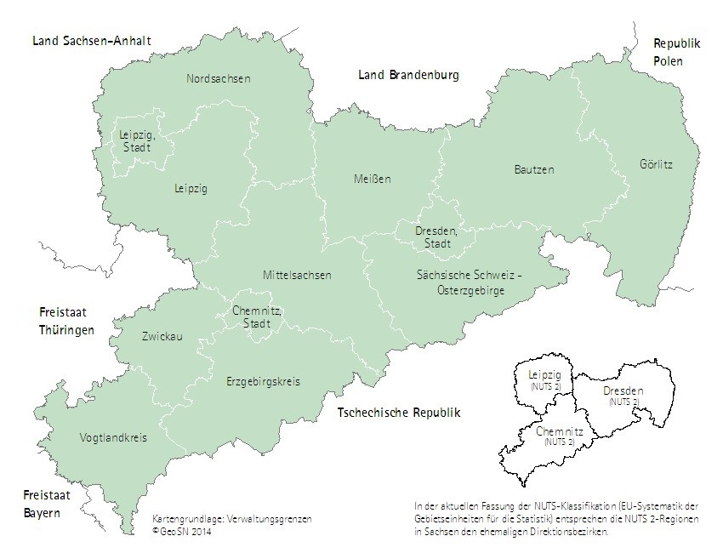

Zdroj: http://www.statistik.sachsen.de

LAU 2
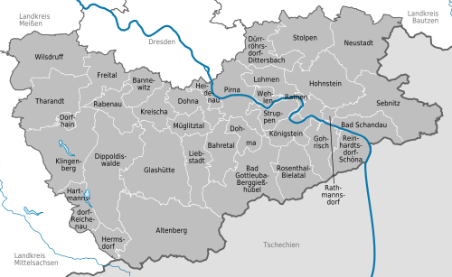
Zdroj: http://de.wikipedia.org

- Bavorsko
LAU 2
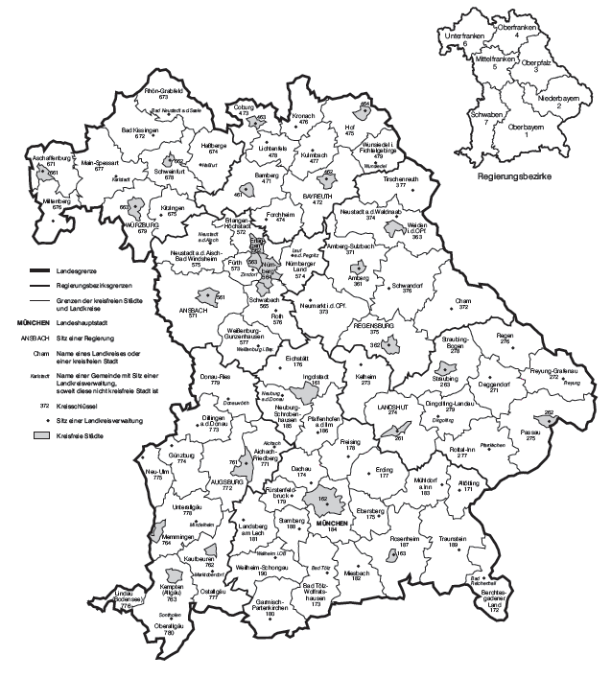

LAU 1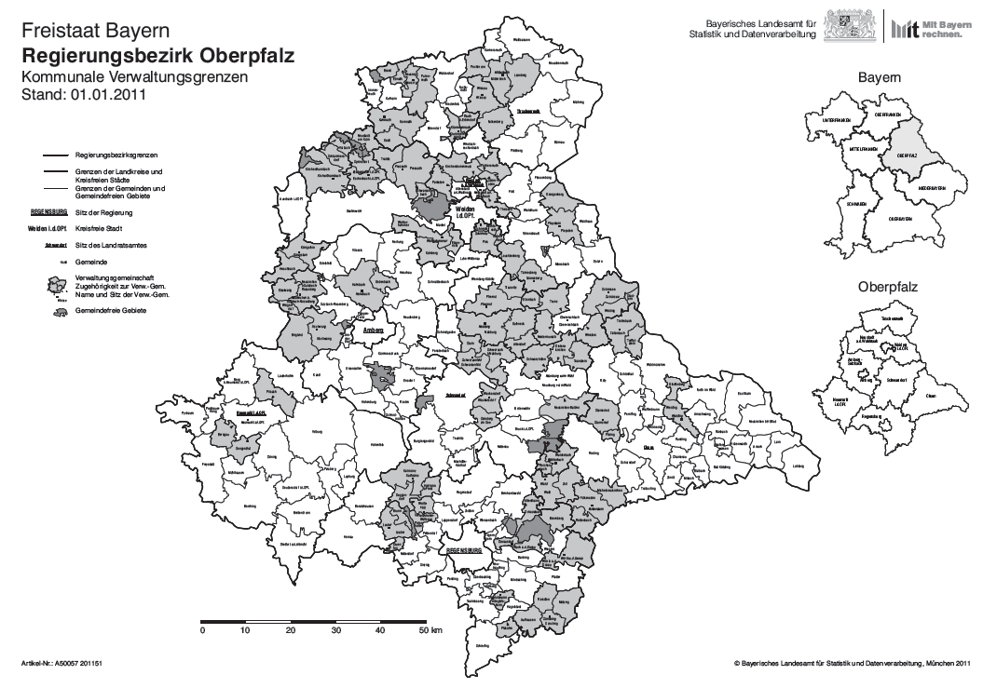

- Rakousko
LAU 2
Vymezení 80 politických okresů a 15 statutárních měst (červeně)

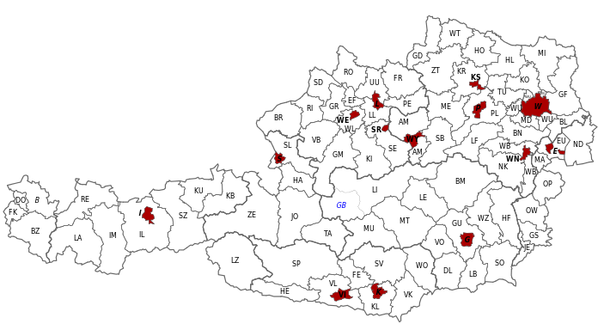

Zdroj: de.wikipedia.org
- Slovensko
NUTS 3, LAU 2

hranice krajů (NUTS 3)
hranice okresů (LAU 2)

- Polsko
NUTS 2, LAU 2
hranice vojvodství (NUTS 2)
hranice powiatů (LAU 2)

UKAZATEL | ČESKO |  | SASKO |  |  | BAVORSKO |  |  | RAKOUSKO |  |  | SLOVENSKO |  |  | POLSKO
 | území | aktuální dostupnost | území | aktuální dostupnost | srovnatelnost | území | aktuální dostupnost | srovnatelnost | území | aktuální dostupnost | srovnatelnost | území | aktuální dostupnost | srovnatelnost | území | aktuální dostupnost | srovnatelnost
zastavěné plochy | O | 2013 | O | 2012 | P | O | 2012 | P | O | SL11 | Č | O | 2013 | P | O | 2013 | P
počet / rozloha chráněných území | Ok | 2012 | R | 2012 | P | R | 2012 | P | R | 2014 | Č | R | 2013 | Č | K | 2013 | Č
emise SO₂ | O | 2010 | N1 | 2001 | Č | N1 | 2001 | Č | R | 2011 | Č | O | 2012 | P | K | 2013 | Č
emise CO₂ | O | 2010 | N1 | 2001 | Č | N1 | 2001 | Č | R | 2011 | Č | O | 2012 | P | K | 2013 | Č
emise popílku / tuhé znečišťující látky | O | 2010 | N1 | 2001 | Č | N1 | 2001 | Č | R | 2011 | Č | O | 2012 | P | K | 2013 | Č
produkce průmyslových a komunálních odpadů | N1  K | 2012  2010 | R | 2012 | Č | R | 2012 | Č | R | 2011 | Č | O | 2012 | P | K | 2013 | Č
podíl obyvatel zásobených vodou z vodovodu (%) | O | SL 11 | N2 | 2010 | P | N2 | 2010 | P | O | 2013 | P | O | 2012 | Č | O | 2013 | Č
podíl obyvatel (domů) bydlících v domech napojených na plyn (%) | O | SL 11 | N2 | 2010 | P | N2 | 2010 | P | O | 2013 | P | O | 2012 | Č | O | 2013 | Č
podíl obyvatel bydlících v domech napojených na kanalizaci (%) | O | SL 11 | N2 | 2010 | P | N2 | 2010 | P | O | 2013 | P | O | 2012 | Č | O | 2013 | Č
Příloha 2 Seznam ukazatelů / ENVIRONMENTÁLNÍ PROBLEMATIKA

Vysvětlivky:
K území:
O obec, SO ORP správní obvod obce s rozšířenou působností, Ok okres (např. Landkreis, powiat), K kraj, R region blíže nespecifikovaný, N2 NUTS 2
Aktuální dostupnost: data z průběžné registrace – např. rok 2012, data ze sčítání lidu, domů a bytů – např. SL 11
Srovnatelnost: z hlediska obsahu resp. konstrukce ukazatelů – P plná, Č částečná

SOCIÁLNÍ PROBLEMATIKA 1/2
UKAZATEL | ČESKO |  | SASKO |  |  | BAVORSKO |  |  | RAKOUSKO |  |  | SLOVENSKO |  |  | POLSKO
 | území | aktuální dostupnost | území | aktuální dostupnost | srovnatelnost | území | aktuální dostupnost | srovnatelnost | území | aktuální dostupnost | srovnatelnost | území | aktuální dostupnost | srovnatelnost | území | aktuální dostupnost | srovnatelnost
počet obyvatel muži/ženy | O | 2013 | O | 2013 | P | O | 2013 | P | O | 2013 | P | O | 2012 | P | O | 2013 | P
počet obyvatel (tři skupiny: 0 - 15 let, 65 let a více) | O | 2013 | O | 2013 | P | O | 2012 | P | O | 2014 | P | O | 2012 | P | O | 2013 | P
živě narození | O | 2013 | O | 2013 | P | O | 2012 | P | O | 2013 | P | O | 2012 | P | O | 2013 | P
zemřelí | O | 2013 | O | 2013 | P | O | 2012 | P | O | 2013 | P | O | 2012 | P | O | 2013 | P
přistěhovalí | O | 2013 | O | 2013 | P | O | 2012 | P | O | 2013 | P | O | 2012 | P | O | 2013 | P
vystěhovalí | O | 2013 | O | 2013 | P | O | 2012 | P | O | 2013 | P | O | 2012 | P | O | 2013 | P
sňatky | O | 2013 | Ok | 2013 | P | O | SL 11 | P | O | SL 11 | P | O | 2012 | P | O | 2013 | P
rozvody | O | 2013 | Ok | 2013 | P | O | SL 11 | P | O | SL 11 | P | O | 2012 | P | Ok | 2013 | P
průměrný věk | O | 2013 | O | SL 11 | P | O | SL 11 | P | O | SL 11 | P | O | 2012 | P | O | 2013 | P
naděje dožití při narození | SO ORP | 2013 | R | 2012 | P | O | SL 11 | P | O | SL 11 | P | O | 2012 | P | O | 2013 | P
obyvatelstvo podle národnosti (podíl cizinců a země původu) | O | SL 11 | O | SL 11 | P | O | SL 11 | P | O | SL 11 | P | O  Ok | SL 11 2012 | P | Ok | SL 02 | Č
obyvatelstvo podle náboženské víry | O | SL 11 | O | SL 11 | P | O | SL 12 | P | O | SL 11 | P | O | SL 11 | P | Ok | SL 02 | Č
obyvatelstvo podle nejvyššího ukončeného vzdělání | O | SL 11 | O | SL 11 | Č | Ok | 2012 | P | O | SL 11 | P | O | SL 11 | P | Ok | SL 11 | Č
bez vzdělání, ZŠ (i neukončené), SŠ atd. | O | SL 11 | O | SL 11 | Č | Ok | 2012 | P | O | SL 11 | P | O | SL 11 | P | Ok | SL 11 | Č
ekonomicky aktivní celkem | O | SL 11 | O | 2012 | Č | O | 2012 | Č | O | SL 11 | P | O | SL 11 | P | Ok | SL 11 | Č
zaměstnaní (z toho zaměstnanci, zaměstnavatelé, pracující na vlastní účet) | O | SL 11 | O | 2012 | Č | O | 2012 | Č | O | SL 11 | P | O Ok | SL 11 2012 | P | O | 2013 | Č
nezaměstnaní | O | SL 11 | R | 2013 | Č | O | 2012 | P | R | 2014 | P | O Ok | SL 11 2012 | Č | O | 2013 | Č

SOCIÁLNÍ PROBLEMATIKA 2/2
UKAZATEL | ČESKO |  | SASKO |  |  | BAVORSKO |  |  | RAKOUSKO |  |  | SLOVENSKO |  |  | POLSKO
 | území | aktuální dostupnost | území | aktuální dostupnost | srovnatelnost | území | aktuální dostupnost | srovnatelnost | území | aktuální dostupnost | srovnatelnost | území | aktuální dostupnost | srovnatelnost | území | aktuální dostupnost | srovnatelnost
lékaři (dětský, praktický, stomatolog, gynekolog) | O | 2013 | R | 2012 | P | R | 2012 | P | R | 2013 | P | O | 2012 | P | Ok | 2012 | Č
základní školy | O | 2013 | O | 2013 | P | O | 2013 | P | O | 2013 | P | O | 2012 | P | O | 2012 | P
domovy pro seniory | O | 2012 | R | 2012 | P | R | 2012 | Č | R | 2013 | P | O | 2012 | Č | O | 2012 | Č
zjištěné trestné činy | Ok | 2013 | R | 2012 | P | O | 2012 | Č | R | 2013 | P | Ok | 2012 | Č | R | 2012 | Č
objasněné trestné činy | Ok | 2013 | R | 2012 | P | O | 2012 | Č | R | 2013 | P | Ok | 2012 | Č | R | 2012 | Č
trvale obydlené byty | O | SL 11 | R | SL 11 | Č | R | SL 11 | Č | O | SL 11 | P | O | SL 11 | Č | O | SL 11 | Č
volby (obecní, národní, EU), účast, výsledky | O | 2014 | O | 2014 | Č | Ok | 2014 | P | O | 2014 | P | O | 2014 | P | O | 2014 | P
vyjíždějící za prací z místa bydliště | O | SL 11 | R | SL 11 | Č | Ok | 2012 | P | O | SL 01 | P | O | SL 11 | P | O | SL 11 | P

EKONOMICKÁ PROBLEMATIKA 1/2
UKAZATEL | ČESKO |  | SASKO |  |  | BAVORSKO |  |  | RAKOUSKO |  |  | SLOVENSKO |  |  | POLSKO
 | území | aktuální dostupnost | území | aktuální dostupnost | srovnatelnost | území | aktuální dostupnost | srovnatelnost | území | aktuální dostupnost | srovnatelnost | území | aktuální dostupnost | srovnatelnost | území | aktuální dostupnost | srovnatelnost
zaměstnaní | O/K | SL 11 VŠPS 13 | O | 2013 | Č | O | 2012 | Č | R | 2012 | Č | O | SL 11 | P | O | 2013 | Č
z toho podnikatelé | O | SL 11 | R | 2013 | Č | O | 2012 | Č | R | 2012 | Č | O | SL 11 | Č | Ok | 2012 | Č
zaměstnaní v zemědělství, průmyslu a ve službách | O/K | SL 11 VŠPS 13 | N1 | 2013 | Č | Ok | 2011 | Č | R | SL 11 | Č | O | SL 11 | Č | O | 2013 | Č
průměrná měsíční mzda | K | 2013 | R | 2013 | Č | O | 2013 | Č | R | 2010 | Č | Ok | 2012 | Č | Ok | 2012 | Č
neumístění uchazeči o zaměstnání | O | 2013 | R | 2013 | Č | Ok | 2014 | Č | R | 2013 | Č | Ok | 2012 | Č | O | 2013 | Č
volná pracovní místa | O | 2013 | N3 | 2013 | Č | Ok | 2014 | Č | R | 2013 | Č | Ok | 2012 | Č | O | 2013 | Č
dokončené byty | O | 2013 | R | 2012 | P | O | 2012 | P | O | 2012 | Č | O | 2012 | P | Ok | 2012 | P
hosté (nerezidenti) podle zemí | K | 2013 | R | 2012 | P | O | 2013 | Č | R | 2013 | P | Ok | 2012 | Č | Ok | 2012 | Č
lůžka v ubytovacích zařízeních | SO ORP | 2013 | O | 2012 | P | O | 2013 | P | R | 2013 | P | O | 2012 | P | O | 2012 | P
výdaje na výzkum a vývoj | K | 2012 | N1 | 2012 | P | N1 | 2012 | P | R | 2011 | Č | K | 2012 | Č | R | 2013 | Č
zaměstnanci ve výzkumu a vývoji | K | 2012 | N1 | 2012 | P | N1 | 2012 | P | R | 2011 | Č | K | 2012 | Č | R | 2013 | Č
počet pracovišť vědy a výzkumu podle počtu zaměstnanců | K | 2012 | N1 | 2012 | P | N1 | 2012 | P | R | 2011 | Č | K | 2012 | Č | R | 2013 | Č

EKONOMICKÁ PROBLEMATIKA 2/2
UKAZATEL | ČESKO |  | SASKO |  |  | BAVORSKO |  |  | RAKOUSKO |  |  | SLOVENSKO |  |  | POLSKO
 | území | aktuální dostupnost | území | aktuální dostupnost | srovnatelnost | území | aktuální dostupnost | srovnatelnost | území | aktuální dostupnost | srovnatelnost | území | aktuální dostupnost | srovnatelnost | území | aktuální dostupnost | srovnatelnost
délka silniční sítě | Ok | 2012 | R | 2012 | P | R | 2012 | P | R | 2011 | P | Ok | 2012 | Č | R | 2012 | Č
délka dálniční sítě | Ok | 2012 | R | 2013 | P | R | 2013 | P | R | 2011 | P | Ok | 2012 | Č | R | 2012 | Č
délka železniční sítě (z toho dvoukolejné tratě, elektrifikované tratě) | Ok | 2012 | R | 2013 | P | R | 2013 | P | R | 2011 | P | Ok | 2012 | Č | R | 2012 | Č
intenzita dopravy na důležitých komunikacích | O | 2010 | x | x | x | x | x | x | R | 2000 | P | O | 2010 | P | O | 2010 | P
obecní finance (příjmy,…) | K | 2012 | O | 2012 | P | O | 2012 | P | O | 2012 | Č | O | 2012 | Č | O | 2012 | Č

http://www.aebr.eu/en/index.php
http://cross-data.eu/cz.html
http://www.centrope.com
Samostatná skupina expertů (EUREX) v rámci ERN
Snahy o nastolení jiného vymezení NUTS 1, tedy např. prostřednictvím historických zemí, se doposud nepodařilo naplnit. Jejich vymezení totiž nekoresponduje se současnými kraji, přičemž politická ne-ochota je měnit je zřejmá. Česko tak jako jedna z mála zemí nemá odlišeny tyto dvě úrovně – v Německu či Rakousku jsou jimi spolkové země.
http://epp.eurostat.ec.europa.eu/portal/page/portal/statistics/themes
http://epp.eurostat.ec.europa.eu/portal/page/portal/statistics/themes
http://epp.eurostat.ec.europa.eu/portal/page/portal/statistics/a_to_z
http://ec.europa.eu/eurostat/statistical-atlas/gis/viewer/
http://epp.eurostat.ec.europa.eu/cache/RSI/#?vis=nuts2.economy
http://epp.eurostat.ec.europa.eu/portal/page/portal/european_business/special_sbs_topics/business_demography
http://epp.eurostat.ec.europa.eu/portal/page/portal/european_business/data/database
https://www.destatis.de/DE/Startseite.html
http://www.statistik.sachsen.de/
https://www.statistik.bayern.de/statistik/
http://www.statistikportal.de/Statistik-Portal/kreiszahlen.pdf
http://statistik.arbeitsagentur.de/Navigation/Statistik/Statistik-nach-Regionen/Politische-Gebietsstruktur/Bayern-Nav.html?year_month=201408
http://www.kosis.de/
www.statistik.at
statcube.at
http://www.statistik.at/web_de/services/datenbank_superstar/abo/index.html
http://www.noe.gv.at/Land-Zukunft/Zahlen-Fakten.html
http://www.land-oberoesterreich.gv.at/cps/rde/xchg/ooe/hs.xsl/12136_DEU_HTML.htm
http://atlas.noe.gv.at/webgisatlas/%28S%28hrllsggrcbxkjplk0sg1zweb%29%29/init.aspx?karte=atlas_gst
http://www.ams.at/
http://www.noe.gv.at/Land-Zukunft/Open-Government-Data/Umwelt.html
http://www.numbis.at/numbis-2.2/Init.do;jsessionid=96CADE118936BD4158A73A96B753A5E7
jinde se užívá pojem „oborových“ nebo „věcných“ – přebíráním terminologie z webů jednotlivých států se mimochodem dokumentují formální rozdíly národních statistik
http://rzeszow.stat.gov.pl/osrodki/osrodek-badan-obszarow-transgranicznych-i-statystyki-euroregionalnej-874/
Realizované ostatně i u nás a ve všech zemích EU pod garancí Eurostatu
Urbanisté preferují před pojmem „vybavenost“ (vlastnost) pojem „vybavení“ (fyzická zařízení).

